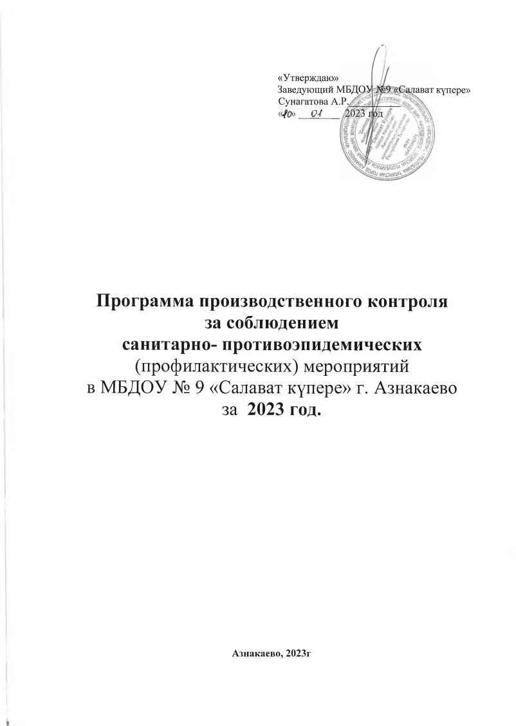
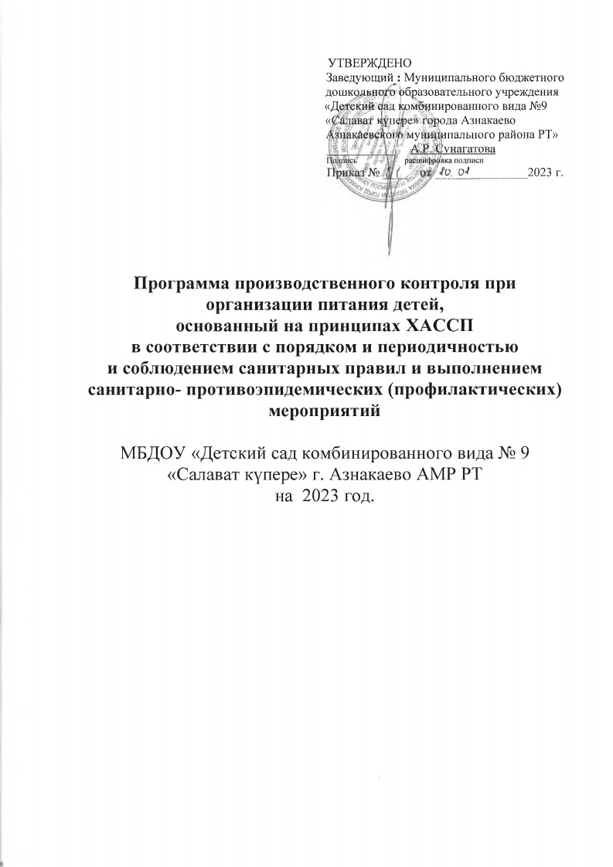

«Утверждаю»
Заведующий МБДОУ №9 «Салават күпере»
Сунагатова А.Р.__________
« » ________ 2023 год

Наименование учреждения: Муниципальное бюджетное дошкольное образовательное учреждение «Детский сад комбинированного вида №9 «Салават күпере» города Азнакаево Азнакаевского муниципального района Республики Татарстан»

Юридический адрес: 423330, Республика Татарстан, Азнакаевский район, г. Азнакаево, ул. Гагарина 31 А

Фактический адрес: 423330, Республика Татарстан, Азнакаевский район, г. Азнакаево, ул. Гагарина 31 А

Контактный телефон: 8(85592)9-30-51 сот. 89872665969

Эл.почта: d9azn@mail.ru

Перечень официально изданных нормативных документов

- Федеральный закон от 30.03.1999года №52-ФЗ «О санитарно-эпидемиологическом благополучии населения» (с изменениями от 30.12.2001г; 10 января, 30 июля 2003г., 22 августа 2004г.)
- Федеральный закон от 02.01.2000 №29-ФЗ «О качестве и безопасности пищевых продуктов»
- Закон по защите прав потребителей от 07.02.1992 №2300-1
- СП 2.4.3648-20 «Санитарно-эпидемиологические требования к организациям воспитания и обучения, отдыха и оздоровления детей и молодежи»
- СанПиН 2.3/2.4.3590-20 «Санитарно-эпидемиологические требования к организации общественного питания населения»
- СанПиН 1.2.3685-21 «Гигиенические нормативы и требования к обеспечению безопасности и (или) безвредности для человека факторов среды обитания»
- ТР ТС 021/2011 Технический регламент Таможенного союза «О безопасности пищевой продукции» (с изменениями на 8 августа 2019 года)
- ТР ТС 034/2013 «О безопасности мяса и мясной продукции»
- ТР ТС 040/2016 «О безопасности рыбы и рыбной продукции»
- ТР ТС 005/2011 «О безопасности упаковки»
- ТР ТС 022/2011 «Пищевая продукция в части её маркировки»
- ТР ТС 033/2013 «О безопасности молока и молочной продукции»
- Приказ Минздрава России от 28.01.2021 N 29н «Об утверждении Порядка проведения обязательных предварительных и периодических медицинских осмотров работников, предусмотренных частью четвертой статьи 213 Трудового кодекса Российской Федерации, перечня медицинских противопоказаний к осуществлению работ с вредными и (или) опасными производственными факторами, а также работам, при выполнении которых проводятся обязательные предварительные и периодические медицинские осмотры»
- СанПиН 3.3686-21 «Санитарно-эпидемиологические требования по профилактике инфекционных болезней»
- СанПиН правила СП 3.1/2.43598-20 от 30.06.2020 г «Санитарно-эпидемиологические требования к устройству, содержанию и организации работы образовательных организаций и других объектов социальной инфраструктуры для детей и молодежи в условиях распространения новой коронавирусной инфекции (C0V1D-19)
- СанПиН вида СП 3.1/2.43597-20 от 22.05.2020 г «Профилактика новой коронавирусной инфекции (C0V1D-19)»
- Приказ МЗ РФ от 29.06.2000 № 229 «О профессиональной гигиенической подготовке и аттестации должностных лиц и работников организаций»
- ГОСТ Р 51705.1-2001 «Системы качества. Управление качеством пищевых продуктов на основе принципов ХАССП. Общие требования»
- Приказ от 6.12.2021 г. N 1122н «Об утверждении национального календаря профилактических прививок, календаря профилактических прививок по эпидемическим показаниям и порядка проведения профилактических прививок.»

Общие положения

Настоящая Программа производственного контроля разработана в соответствии с действующими законодательными и другими нормативными правовыми актами, содержащими нормативные требования государственных санитарно-эпидемиологических правил и нормативов.
Программа производственного контроля распространяется на … и обязательна к применению в области производственного контроля за соблюдением санитарных правил и выполнением санитарно-противоэпидемических (профилактических) мероприятий.
Программа производственного контроля устанавливает требования к обеспечению безопасности пищевой продукции в процессе ее производства (изготовления); организации и осуществления производственного контроля с учетом факторов производственной среды с применением принципов ХАССП (Анализ рисков и критические контрольные точки).
Использование принципов ХАССП заключается в контроле конечного продукта и обеспечивает выполнение следующих главных принципов контроля анализа опасностей и критических контрольных точек.
- ХАССП (анализ рисков и критические контрольные точки): Концепция, предусматривающая систематическую идентификацию, оценку и управление опасными факторами, существенно влияющими на безопасность продукции.

- система ХАССП: Совокупность организационной структуры, документов, производственных процессов и ресурсов, необходимых для реализации ХАССП.

- группа ХАССП: Группа специалистов (с квалификацией в разных областях), которая разрабатывает, внедряет и поддерживает в рабочем состоянии систему ХАССП.

- опасность: Потенциальный источник вреда здоровью человека.
- опасный фактор: Вид опасности с конкретными признаками.
- риск: Сочетание вероятности реализации опасного фактора и степени тяжести его последствий.
- допустимый риск: Риск, приемлемый для потребителя.
- недопустимый риск: Риск, превышающий уровень допустимого риска.
- безопасность: Отсутствие недопустимого риска.

- анализ риска: Процедура использования доступной информации для выявления опасных факторов и оценки риска.

- предупреждающее действие: Действие предпринятое для устранения причины потенциального несоответствия или другой потенциально нежелательной ситуации и направленное на устранение риска или снижение его до допустимого уровня.

- корректирующее действие: Действие предпринятое для устранения причины выявленного несоответствия или другой нежелательной ситуации и направленное на устранение риска или снижение его до допустимого уровня.

- управление риском: Процедура выработки и реализации предупреждающих и корректирующих действий.

- критическая контрольная точка: Место проведения контроля для идентификации опасного фактора и управления риском.

- применение по назначению: Использование продукции (изделия) в соответствии с требованиями технических условий, инструкцией и информацией поставщика.

- применение не по назначению: Использование продукции (изделия) в условиях или для целей, не предусмотренных поставщиком, обусловленное привычным поведением пользователя.

- предельное значение: Критерий, разделяющий допустимые и недопустимые значения контролируемой величины.

- мониторинг: Проведение запланированных наблюдений или измерений параметров в критических контрольных точках с целью своевременного обнаружения их выхода за предельные значения и получения необходимой информации для выработки предупреждающих действий.

- система мониторинга: Совокупность процедур, процессов и ресурсов, необходимых для проведения мониторинга.

- проверка(аудит): Систематическая и объективная деятельность по оценке выполнения установленных требований, проводимая лицом (экспертом) или группой лиц (экспертов), независимых в принятии решений.

- внутренняя проверка: Проверка, проводимая персоналом организации, в которой осуществляется проверка.

1.Термины, определения и сокращения

В настоящей процедуре использованы термины и определения в соответствии с ТР ТС 021 и ГОСТ Р 51705.1,
а также следующие сокращения:
- система ХАССП - совокупность организационной структуры, документов, производственных процессов и ресурсов, необходимых для реализации ХАССП
- группа ХАССП - группа специалистов (с квалификацией в разных областях), которая разрабатывает, внедряет и поддерживает в рабочем состоянии систему ХАССП
- опасность - потенциальный источник вреда здоровью человека,
- -опасный фактор - вид опасности с конкретными признаками,
- риск - сочетание вероятности реализации опасного фактора и степени тяжести его последствий,
- допустимый риск - риск, приемлемый для потребителя
- -недопустимый риск - риск, превышающий уровень допустимого риска,
- безопасность - отсутствие недопустимого риска,
- анализ риска - процедура использования доступной информации для выявления опасных факторов и оценки риска,
- предупреждающее действие - действие, предпринятое для устранения причины потенциального несоответствия или другой потенциально нежелательной ситуации и направленное на устранение риска или снижение его до допустимого уровня,- корректирующее действие (КД) - действие, предпринятое для устранения причины выявленного несоответствия или другой нежелательной ситуации и направленное на устранение риска или снижение его до допустимого уровня,
- управление риском - процедура выработки и реализации предупреждающих и корректирующих действий.
- критическая контрольная точка (ККТ) - место проведения контроля для идентификации опасного фактора и (или) управления риском,
- предельное значение - критерий, разделяющий допустимые и недопустимые значения контролируемой величины.
- мониторинг - проведение запланированных наблюдений или измерений параметров в критических контрольных точках с целью своевременного обнаружения их выхода за предельные значения и получения необходимой информации для выработки предупреждающих действий,
- система мониторинга - совокупность процедур, процессов и ресурсов, необходимых для проведения мониторинга.

- проверка (аудит) - систематическая и объективная деятельность по оценке выполнения установленных требований, проводимая лицом (экспертом) или группой лиц (экспертов), независимых в принятии решений.
- внутренняя проверка: Проверка, проводимая персоналом организации, в которой осуществляется проверка.

2. Состав программы производственного контроля

Программа ХАССП включает в себя следующие разделы:
1. Организация работ по применению программы.
2. Проведение анализа рисков.
3. Определение Контрольных Критических Точек (ККТ)
4. Определение критических пределов для каждой ККТ.
5. Разработка системы мониторинга ККТ.
6. Разработка корректирующих действий.
7. Внедрение принципов ХАССП.
8. Разработка процедур проверки системы ХАССП.
9. Документация программы ХАССП.
10. Приложения.

3.Организация работ по применению программы.

В соответствии с действующим законодательством персональную ответственность за безопасность выпускаемой продукции несет руководитель организации.
Руководитель организации определяет и документирует Политику ХАССП (Приложение 1) и обеспечивает её поддержку на всех уровнях. Политика в области ХАССП должна быть практически применимой и реализуемой, соответствовать требованиям органов государственного контроля и надзора и ожиданиям потребителей.
Руководитель организации определяет область применения ХАССП. Руководитель организации приказом назначает лиц (далее группа ХАССП), ответственных за внедрение и поддержание системы ХАССП на всех этапах жизненного цикла (Приложение 2).
Члены группы ХАССП в совокупности должны обладать достаточными знаниями и опытом в области технологии управления качеством, обслуживания оборудования и контрольно-измерительных приборов, а также в части нормативных и технических документов на продукцию и действовать согласно должностным инструкциям. В составе группы ХАССП должны быть координатор и технический секретарь, а также, при необходимости, консультанты соответствующей области компетентности.
Контроль за исполнением программы сохраняется за руководителем организации или лицом, официально его заменяющим.
Руководство и сотрудники Учреждения с целью недопущения неудовлетворительного качества выпускаемой пищевой продукции исполняют требования СанПиН 2.3/2.4.3590- 20, а именно:
- Требования к составлению меню для организации питания детей разного возраста (Приложение 12)
- Требования к условиям хранения, приготовления и реализации пищевых продуктов и кулинарных изделий. (Приложение 15).
- Требования к санитарному содержанию помещений дошкольных образовательных организаций (Приложение 16).
- Основные гигиенические и противоэпидемические мероприятия, проводимые медицинским персоналом в дошкольных образовательных организациях (Приложение № 17).
- Требования к прохождению профилактических медицинских осмотров, гигиенического воспитания и обучения, личной гигиене персонала (Приложение 18).
- Требования к соблюдению санитарных правил (Приложение 19).
Программа производственного контроля определяет порядок организации и проведения производственного контроля за соблюдением санитарных правил и выполнением санитарно-противоэпидемических (профилактических) мероприятий и предусматривает обязанности должностных лиц организации по выполнению требований санитарных правил.
Условия труда, рабочее место и трудовой процесс не должны оказывать вредное воздействие на человека, требования к обеспечению безопасных для человека условий труда устанавливаются санитарными правилами и иными нормативными правовыми актами Российской Федерации.
Должностные лица обязаны осуществлять общий контроль за выполнением санитарно-противоэпидемических (профилактических) мероприятий по обеспечению безопасных для человека условий труда и требований санитарных правил и иных нормативных правовых актов Российской Федерации, относящихся к производственным процессам и технологическому оборудованию, организации рабочих мест, коллективным и индивидуальным средствам защиты работников, режиму труда, отдыха и бытовому обслуживанию работников, в целях предупреждения травм, профессиональных заболеваний, инфекционных заболеваний (отравлений), связанных с условиями труда.

Порядок организации и проведения производственного контроля.

1. Производственный контроль за соблюдением санитарных правил и выполнением санитарно-противоэпидемических (профилактических) мероприятий (далее - производственный контроль) проводится должностными 7 лицами, на которых возложены функции по осуществлению производственного контроля приказом по ДОУ в соответствии с осуществляемой ими деятельностью по обеспечению контроля за соблюдением санитарных правил и гигиенических нормативов, выполнением санитарно-противоэпидемических (профилактических) мероприятий.
2. Целью производственного контроля является обеспечение безопасности и (или) безвредности для человека и среды обитания вредного влияния объектов производственного контроля путем должного выполнения санитарных правил, санитарно-противоэпидемических (профилактических) мероприятий учреждения и осуществления контроля за их соблюдением.
3. Объектами производственного контроля являются групповые комнаты, буфеты, спальни, приемные, пищеблок, прачечная, туалеты, технологическое оборудование, технологические процессы, рабочие места, используемые для выполнения работ, оказания услуг.
4. Производственный контроль включает:
Наличие официально изданных санитарных правил, методов и методик контроля факторов среды обитания в соответствии с осуществляемой деятельностью.
Осуществление (организация) лабораторных исследований и испытаний.
Организацию медицинских осмотров.
Контроль за наличием сертификатов, санитарно- эпидемиологических заключений, иных документов, подтверждающих качество, безопасность сырья полуфабрикатов, готовой продукции и технологий их производства, хранения и утилизации в случаях, предусмотренных действующим законодательством.
Обоснование безопасности для человека и окружающей среды новых видов продукции и технологии ее производства, критериев безопасности и (или) безвредности факторов производственной и окружающей среды и разработку методов контроля, в том числе при хранении, транспортировке и утилизации продукции, а также безопасности процесса выполнения работ, оказания услуг.
Ведение учета и отчетности, установленной действующим законодательством по вопросам, связанным с осуществлением производственного контроля.
Своевременное информирование населения, органов местного самоуправления, органов и учреждений государственной санитарно-эпидемиологической службы Российской Федерации об аварийных ситуациях, остановках производства, нарушениях технологических процессов, создающих угрозу санитарно эпидемиологическому благополучию населения.
Визуальный осмотр специально уполномоченными должностными лицами (работниками) организации за выполнением санитарно-противоэпидемических (профилактических) мероприятий, направленных на устранение выявленных нарушений.
5. Лабораторные исследования и испытания осуществляются с привлечением Альметьевский филиал ФБУЗ «Центр гигиены и эпидемиологии в Республике Татарстан» (Приложение 26).
6. Программа производственного контроля составляется должностными лицами учреждения. Необходимые изменения, дополнения в программу (план) производственного контроля вносятся при изменении деятельности, технологии производства, других существенных изменениях деятельности учреждения.
7. Разработанная программа (план) производственного контроля утверждается руководителем организации.
8. Мероприятия по проведению производственного контроля осуществляются должностными лицами, на которых возложены функции по осуществлению производственного контроля приказом по ДОО.

Обязанности и ответственность должностных лиц учреждения за осуществление
Программы производственного контроля

1. Должностное лицо, на которое возложены функции по осуществлению производственного контроля, при выявлении нарушений санитарных правил на объекте производственного контроля должны принять меры, направленные на устранение выявленных нарушений и недопущение их возникновения, в том числе: - приостановить либо прекратить свою деятельность или работу отдельных участков, эксплуатацию зданий, сооружений/оборудования, выполнение отдельных видов работ и оказание услуг, - прекратить использование в учреждении сырья, материалов, не соответствующих установленным требованиям.
2. Должностные лица, на которых возложены функции по осуществлению производственного контроля, обязаны: - выполнять требования Программы производственного контроля, выполнять требования санитарного законодательства, а также постановлений, предписаний и санитарно- эпидемиологических заключений должностных лиц, осуществляющих государственный санитарно-эпидемиологический надзор, - разрабатывать и проводить санитарно- противоэпидемические (профилактические) мероприятия, - обеспечивать безопасность для здоровья человека выполняемых работ и оказываемых услуг, - осуществлять производственный контроль, в т.ч. посредством проведения лабораторных исследований, за соблюдением санитарных правил и проведением санитарно-противоэпидемических (профилактических) мероприятий при выполнении работ и оказании услуг, а также при производстве, транспортировке, хранении и реализации продукции, - осуществлять гигиеническое обучение работников.
3. Общая ответственность за осуществление программы производственного контроля возлагается на заведующего учреждением.
4. Ответственность за своевременность организации, полноту и достоверность осуществляемого производственного контроля возлагается на должностных лиц учреждения, назначенных приказом руководителя, по осуществлению производственного контроля за соблюдением санитарных правил и выполнением санитарно-противоэпидемических (профилактических) мероприятий.
5. За нарушение санитарного законодательства для должностных лиц, на которых возложены функции по осуществлению производственного контроля, устанавливается дисциплинарная и административная ответственность в соответствии е законодательством Российской Федерации.

4. Проведение анализа рисков.

С целью выявления условий возникновения потенциального риска (рисков) и установления необходимых мер для их контроля, выделим виды опасных факторов при производстве пищевой продукции, и в соответствии с ними, проведем анализ рисков в процессе производства (изготовления) пищевой продукции, начиная с получения сырья, до конечного потребления, включая все стадии жизненного цикла продукции (обработку, переработку, хранение и реализацию).
Биологические опасности:
Источниками биологических опасных факторов могут быть: - люди; помещения; оборудование; вредители; неправильное хранение и вследствие этого рост и размножение микроорганизмов; воздух; вода; земля; растения.
Химические опасности:
Источниками Химических опасных факторов могут быть: - люди; растения; помещения; оборудование; упаковка; вредители.
Физические опасности:
Физические опасности - наиболее общий тип опасности, который может проявляться в пищевой продукции, характеризующийся присутствием инородного материала.
Основываясь на вышеизложенном, определим зоны возникновения рисков, связанных с производством пищевой продукции:
- пищевое сырье, поступающее в образовательное учреждение,
- хранения сырья, - производство пищевой продукции, в том числе: помещения и оборудование пищеблока, производственный процесс приготовления продукции,
- реализация готовой продукции,
- персонал учреждения, участвующий в процессе производства пищевой продукции.
Перечень осуществляемых юридическим лицом, индивидуальным предпринимателем работ и услуг, выпускаемой продукции, а также видов деятельности, представляющих потенциальную опасность для человека и подлежащих санитарно-эпидемиологической оценке, сертификации, лицензированию.
Перечень услуг при организации питания детей:
- организация горячего питания;
- питание детей с ограниченными возможностями здоровья;
- организация дополнительного питания;
- организация диетического питания детей...
Пищевая продукция, которая не допускается при организации питания детей - приложение № 6 к СанПиН 2.3/2.4.3590-20 - приложение №9к ППК Подтверждение соответствия пищевой продукции предприятий общественного питания, предназначенной для реализации при оказании услуг, а также процессов реализации указанной пищевой продукции проводится в форме государственного надзора (контроля) за соблюдением требований к пищевой продукции — в ходе плановых и внеплановых мероприятий по государственному надзору - п. 3 ст. 21 Р ТС 021/2011 «О безопасности пищевой продукции».
Экспертным методом с учетом всех доступных источников информации и практического опыта члены группы ХАССП оценивают вероятность реализации опасного фактора, исходя из четырех возможных вариантов оценки:
- практически равна нулю
- незначительная
- значительная
- высокая.
Экспертным путем оценивают также тяжесть последствий от реализации опасного фактора, исходя из четырех возможных вариантов оценки:
- легкое
- средней тяжести
- тяжелое
критическое

Принципы ХАССП

Принцип 1. Проведение анализа рисков - идентификация потенциального риска или рисков (опасных факторов), которые сопряжены с производством продуктов питания, начиная с получения сырья (разведения или выращивания) до конечного потребления, включая все стадии жизненного цикла продукции (обработку, переработку, хранение и реализацию) с целью выявления условий возникновения потенциального риска (рисков) и установления необходимых мер для их контроля.
Принцип 2. Определение Критических Контрольных Точек (ККТ) в производстве для устранения (минимизации) риска или возможности его появления, при этом рассматриваемые операции производства пищевых продуктов могут охватывать поставку сырья, подбор ингредиентов, переработку, хранение, транспортирование, складирование и реализацию.
Принцип 3. Определение критических пределов для каждой ККТ (в документах системы ХАССП или технологических инструкциях следует установить и соблюдать предельные значения параметров для подтверждения того, что критическая контрольная точка находится под контролем).
Принцип 4. Разработка системы мониторинга ККТ, позволяющая обеспечить контроль критических контрольных точек на основе планируемых мер или наблюдений.
Принцип 5. Разработка корректирующих действий и применение их в случае отрицательных результатов мониторинга.
Принцип 6. Разработка процедур проверки системы ХАССП, которые должны регулярно проводиться для обеспечения эффективности функционирования системы ХАССП.
Принцип 7. Документирование всех процедур системы, форм и способов регистрации данных, относящихся к системе ХАССП.

4.1 Анализ риска при приготовлении и потреблении блюд в ДОУ
Стадия процесса | Опасность и ее источник | Контрольные мероприятия | Оценка риска | ККТ
Формирование ассортиментного  перечня продукции | Биологическая:  - эпидемиологически опасные блюда,  - поступление запрещенного сырья,  недоброкачественного сырья | - договоры с поставщиками  - пересмотр договоров  - управление поставками  - анализ и корректировка меню | При выполнении  контрольных и плановых  мероприятий – риск не велик. | Контрольно-критическая точка (ККТ) не устанавливается.  Основная задача - получить нужный объем доброкачественных товаров по привлекательной цене.
Поступление продуктов  на склад | Биологическое:  - загрязнение патогенными м/о;  - нарушение целостности упаковки:  - нарушение условий транспортировки;  -поставка продукции не в таре производителя поставщика  Химическое:  -с/х пестициды.  Физическое:  - грызуны, насекомые, примеси посторонних веществ. | - входной контроль;  - управление поставками;  - визуальный осмотр  в таре производителя поставщика  - проведение мероприятий направленных на борьбу с грызунами, насекомыми  - соблюдение условий товарного соседства | При выполнении входного контроля и правильной  работе с поставщиками  степень риска не велика. | Контроль производится в рамках программы производственного контроля.  Можно установить ККТ на входящем контроле поступающего сырья.
Хранение продуктов  на складе | Биологическое:  - при нарушениях условий хранения (нарушение температурного режима, товарное соседство и т.д.);  - рост патогенных м/о;  - повреждение продуктов насекомыми, грызунами и т.д.  Химическое:  - загрязнение дезинфектантом;  - моющим средством | - правильное хранение и контроль за микроклиматом на складе и холодильном оборудовании, соблюдение правил товарного соседства;  - обслуживание и настройка работы холодильного оборудования, а так же контроль температурного режима в холодильном оборудовании;  - своевременная дезинфекция и размораживание холодильников;  - дератизация и проведение генеральных уборок склада  -соблюдение личной гигиены;  - выполнение мероприятий по предотвращению проникновения грызунов, насекомых и т.д. | Степень риска высокая.  Вероятность наступления  последствий высокая | Установить ККТ
Подготовка посуды и  инвентаря | Механическая:  - сколы, острые края, опасность порезов.  Биологическая:  - загрязнение патогенными м/о.  Химическая:  - загрязнение моющими средствами,  дезинфектантом | - соблюдение требования к оборудованию пищеблока, инвентарю, посуде, правилам личной гигиены сотрудников;  - санитарное содержание пищеблока (Приложение 5.1) | При выполнении нормативов  степень риска не высока | ККТ можно не устанавливать
Кулинарная обработка | Биологическое:  - загрязнение патогенными м/о и их рост.  Химическое:  - загрязнение моющими средствами,  дезинфектантом  Возникновение перекрестных  загрязнений:  - микробиологическое (воздушным путем или в зависимости от расположения технологических  потоков);  - аллергическое (из-за наличия следов  продукции от предыдущей партии);  -физическое (при использовании  инвентаря из хрупких материалов) | - соблюдение технологии приготовления (работа по технологическим картам)  - своевременное обслуживание и ремонт технологического оборудования;  - тщательная обработка до полного смывания моющего средства и дезинфектанта  - соблюдение поточности производства;  - соблюдение личной гигиены, чистая сменная одежда и обувь, а так же отсутствие во время работы украшений у работника;  - У работника не должно быть маникюра, волосы должны быть собраны и надет головной убор;  - отделение сырья от готовой к употреблению продукции;  - соблюдение требований к переодеванию персонала пищеблока, соблюдение правил личной гигиены сотрудниками;  - разделение маршрутов перемещения (людей, продуктов, инвентаря);  - соблюдение поточности производства | Степень риска высокая.  Вероятность наступления последствий высокая  При выполнении нормативов  степень риска не высокая  При выполнении нормативов степень риска не высокая. | Установить ККТ  ККТ можно не устанавливать
Реализация (раздача) | Биологическая:  - при нарушении технологии приготовления | - снятие проб готовых блюд, хранение суточных проб готовых блюд в течении 2-х суток с соблюдением условий хранения;  - органолептическая оценка;  - соблюдение правил подачи готовых блюд | Степень риска не высокая. | Можно установить ККТ
Прием пищи детьми | Биологическое:  - загрязнение м/о и их рост | -соблюдение правил раздачи;  -соблюдение личной гигиены  сотрудников пищеблока;  -соблюдение правил мытья посуды, уборки пищеблока | Степень риска не высокая. | ККТ можно не устанавливать

4.2. Определение Критических Контрольных Точек (ККТ)

ККТ технологической операции | Мероприятия контроля | Объект контроля | Ответственный | Документация
Приемка сырья | Проверка качества продовольственного сырья и пищевой продукции  (документальная и органолептическая, визуальная) | - Сопроводительная документация на продукцию.  - Целостность упаковки.  - Соответствие маркировки продукции заявленной в сопроводительных документах.  - Сроки годности и даты изготовления  - Отсутствие следов порчи; | Завхоз | Товарно-транспортные накладные.  Журналы бракеража поступающей пищевой продукции и скоропортящихся пищевых продуктов, поступающих на пищеблок.
Хранение поступающего пищевого сырья | Соблюдение требований и правил хранения  пищевых продуктов  Отсутствие на складе синантропных грызунов, насекомых | - Температура и влажность;  - Чистота оборудования и помещения;  - Содержание склада;  - Исправность холодильного оборудования. | Завхоз | Журнал генеральных уборок кладовой и пищеблока.  Журнал температурного режима и влажности в кладовой.  Журнал температурного режима холодильного оборудования.
Обработка и  переработка пищевого  сырья, термообработка при приготовлении | Соблюдение технологического процесса  приготовления пищевой продукции и  кулинарных изделий | - Исправность оборудования пищеблока;  - Чистота оборудования и помещений пищеблока;  - Соблюдение правил личной гигиены сотрудниками  - Сотрудники должны быть в чистой сменной одежде и обуви, отсутствие украшений;  - У работника не должно быть маникюра, волосы должны быть собраны и надет головной убор;  - Пресечение встречи потоков готовой продукции и сырой;  - Наличие ТТК;  - Выполнение правил и требований технологического процесса | Завхоз, повара | Журнал генеральных  уборок кладовой и пищеблока.  Журнал учета разведения дезинфекционных средств.  Журнал технологического контроля оборудования.
Реализация  готовой  продукции | Снятие проб готовых блюд, органолептическая оценка | -Соответствие готовой продукции требованиям ТТК | Медицинский работник | Журнал бракеража готовой кулинарной продукции.

4.3. Определение критических пределов для каждой ККТ

ККТ технологической операции | Контролируемый параметр | Предельное значение | Ответственный | Документация
Приемка сырья | -Сопроводительная документация;  - Целостность упаковки;  - Срок годности | Отсутствует, не соответствует  Нарушена  Истекший | Завхоз | Товарно-транспортные накладные.  Журналы бракеража скоропортящихся пищевых продуктов, поступающих на пищеблок. (Приложение 6)
Хранение поступающего пищевого сырья | -Температура и влажность;  - Чистота оборудования и помещения;  - Содержание склада;  - Техническое состояние оборудования | Нарушение температурного режима;  Нарушение санитарной обработки;  Несоответствие инвентаря;  Неисправность оборудования | Завхоз | Журнал генеральных уборок кладовой и пищеблока.  Журнал температурного режима и влажности в кладовой.  Журнал температурного режима холодильного оборудования. (Приложение 5,7)
Обработка и  переработка пищевого  сырья, термообработка при приготовлении | - Чистота оборудования и помещений пищеблока;  - Техническое состояние оборудования;  - Выполнение требований ТТК  - Выполнение работником правил личной гигиены, сменная одежда, обувь, отсутствие украшений  - У работника не должно быть маникюра, волосы должны быть собраны и надет головной убор; | Нарушение санитарной обработки;  Неисправность оборудования;  Не соответствие требованиям ТТК  Несоблюдение правил личной гигиены, нахождение на пищеблоке в грязной, уличной одежде, обуви, наличие маникюра, украшений, распущенные волосы, а так же отсутствие головного убора | Завхоз, повара | Журнал генеральных уборок пищеблока и кладовой.  Инструкции.  Дефектная ведомость, акты выполненных работ (Приложение 5,1)
Реализация готовой  продукции | Соответствие готовой продукции  требованиям ТТК | Не соответствует | Медицинский работник | Сборник ТТК и Примерное меню

5. Система мониторинга и корректирующие действия.

Для каждой критической точки должна быть разработана система мониторинга для проведения в плановом порядке наблюдений и измерений, необходимых для
своевременного обнаружения нарушений критических пределов и реализации
соответствующих предупредительных или корректирующих воздействии (наладок процесса).
Периодичность процедур мониторинга должна обеспечивать отсутствие недопустимого риска. Связанные с мониторингом критических все регистрируемые данные и документы, исполнителями и занесены в рабочие листы
контрольных точек, должны быть подписаны ХАССП (Приложение № 31)

Операция |  |  | Способы мониторинга |  |  |  | Корректирующие действия
Наименование продукта, процесса производства | Контролируемый параметр | Предельное значение | Процедура мониторинга | Периодичность | Ответственный | Документ, где фиксируется | Коррекция, корректирующие действия | Ответственный | Документ, где фиксируется
Приемка пищевых продуктов и продовольственного сырья | 1. Контроль сопроводительной документации.  2. Количество, вес поступаемой продукции.  3. Качество поступаемой продукции. | Отсутствие сопроводительной документации или её несоответствие  Нарушена целостность упаковки  Срок годности | Визуальный контроль  Анализ сопроводительной документации | Регулярно | Зав.производством | Журнал бракеража поступающей пищевой продукции  Журнал бракеража скоропортящихся пищевых продуктов, поступающих на пищеблок | Возврат, замена продукции | Зав.складом  Медицинская сестра | Журнал регистрации претензий, жалоб и происшествий, связанные с безопасностью пищевой продукции
Хранение поступающего пищевого сырья | 1.Температура и влажность  2.Чистота оборудования и помещения  3.Техническое состояние оборудования  4. Несоблюдение товарного соседства  5. Наличие на складе синантропных грызунов, насекомых | Нарушение температурного режима  Нарушение санитарной обработки  Техническое состояние оборудования  Совместное хранение пищевых и непищевых продуктов  Присутствие на складе синантропных грызунов, насекомых | Визуальный контроль | Регулярно | Зав.производством | Журнал генеральных уборок кладовой и пищеблока  Журнал температурного режима и влажности в кладовой  Журнал температурного режима холодильного оборудования | Контроль за сроками годности продукции  Контроль за температурным режимом в складских помещениях и холодильного оборудования  Проверка технического состояния оборудования  Контроль санитарно-гигиенического состояния пищеблока и кладовой  Раздельное хранение пищевой и непищевой продукции  Проведение дератизации, дезинсекции | За.производством  медицинская сестра | Журнал температурного режима и влажности в кладовой  Журнал температурного режима холодильного оборудования  Журнал технического контроля холодильного оборудования и оборудования пищеблока  Журнал контроля санитарного состояния пищеблока и кладовой
Подготовка сырья | Различные загрязнения | Не допускается | Периодический визуальный контроль | Постоянно | Повар | Лист несоответствий | Обработка сырья согласно инструкции | Повар | Докладная записка
Обработка сырья и приготовление готовой продукции | Повторное загрязнение продукции  Посторонние включения  Нарушение правил личной гигиены, а так – же требований к одежде, обуви и т.д. | Не допускается | Периодический визуальный контроль | Постоянно | Повар | Лист несоответствий  Инструкция по профилактике попадания посторонних предметов в продукцию | Мойка и дезинфекция оборудования и инструментария  Личная гигиена персонала  Инструктаж персонала перед началом работы | Медсестра | Докладная записка
Обработка посуды | Повторное загрязнение готовых блюд  Посторонние включения | Отсутствие | Периодический визуальный контроль | Постоянно | Повар | Лист несоответствий | Мойка и дезинфекция оборудования и инструментария  Личная гигиена персонала  Инструктаж персонала перед началом работы | Медсестра | Докладная записка
Порционирование блюд | Повторное загрязнение готовых блюд  Посторонние включения | Отсутствие | Периодический визуальный контроль | Постоянно | Повар | Лист несоответствий | Мойка и дезинфекция оборудования и инструментария  Личная гигиена персонала  Инструктаж персонала перед началом работы | Медсестра | Докладная записка

Разработка корректирующих действий.
Для каждой критической контрольной точки должны быть составлены и документированы корректирующие действия, предпринимаемые в случае нарушения критических пределов.
К корректирующим действиям относят:
• проверка средств измерений;
• наладка оборудования;
• изоляция несоответствующей продукции;
• переработка несоответствующей продукции;
• утилизация несоответствующей продукции и т. п.
Корректирующие действия по возможности должны быть составлены заранее, но в отдельных случаях могут быть разработаны оперативно после нарушения критического предела. Полномочия лиц, ответственных за корректирующие действия, должны быть установлены заранее. В случае попадания опасной продукции на реализацию должна быть составлена документально оформленная процедура ее отзыва. Планируемые корректирующие действия должны быть занесены в рабочие листы ХАССП.

Установление порядка действий в случае отклонения от установленных
предельных значений в ККТ и меры по их устранению

ККТ технологической операции | Отклонение значений показателя | Действия ответственного лица и меры по устранению
1. Приемка сырья | Отказ поставщика о предоставлении соответствующей сопроводительной документации | Информирование руководства, замена поставщика пищевых продуктов
Составление кладовщиком акта о неудовлетворительном санитарном состоянии транспорта поставщика при приемке пищевых продуктов | Приостановка приемки сырья, информирование руководства, возврат поставщику недоброкачественных продуктов с оформлением акта
Составление акта о некачественном пищевом продукте, обнаруженном в процессе приемки | Информирование руководства, возврат пищевых продуктов поставщику
Нарушение правил и сроков заполнения журнала бракеража | Информирование руководства, административное взыскание на ответственного сотрудника, уменьшение периодичности проверки документации
2. Хранение поступающего пищевого сырья | Нарушение правил и сроков заполнения журнала температурного режима | Информирование руководства, административное взыскание на ответственного сотрудника, уменьшение периодичности проверки документации
Обнаружение неисправного оборудования | Информирование руководства, ремонт оборудования
Обнаружение несоответствующего инвентаря | Информирование руководства, замена инвентаря
Обнаружение факта нарушения санитарной обработки помещений и оборудования пищеблока | Информирование руководства, административное взыскание на ответственного сотрудника, уменьшение периодичности проверки документации
3. Обработка и переработка пищевого сырья, термообработка при приготовлении | Обнаружение сотрудниками пищеблока несоответствия органолептических показателей поступающих пищевых продуктов в процессе приготовления блюд | Информирование руководства, замена меню, возврат пищевых продуктов, аудит пост
4. Реализация готовой продукции (выдача) | Обнаружение несоответствия готового блюда органолептическим показателям | Информирование руководства, административное взыск на ответственного сотрудника, замена блюда

Примерный перечень аварийных ситуаций, создающих угрозу санитарно-эпидемиологическому благополучию населения и мероприятия по их устранению.
Перечень аварийных ситуаций | Мероприятия на случай возможных аварийных ситуаций.
Авария на сетях водоснабжения и канализации | Необходимо приостановить эксплуатацию сетей водоснабжения и канализации, перекрыть краны водоснабжения, вызвать по телефону слесаря сантехника.
Аварийное состояние стен, потолков, полов | Необходимо приостановить эксплуатацию помещения до устранения аварийной ситуации.
Возникновение пожара | Отключить электричество, срочно освободить помещение, вызвать по телефону пожарников
Поражение электрическим током | Освободить пострадавшего от действия электрического тока, отключить рубильник. Затем оказать первую помощь: искусственная вентиляция легких, массаж сердца, 0,1% раствор адреналина.
Грубые нарушения санитарно-противоэпидемического режима | Прекращение работы объекта, информирование Управления Федеральной службы по надзору в сфере защиты прав потребителей и благополучия человека по РТ о мерах, принятых по устранению нарушений.

Мероприятия, предусматривающие безопасность окружающей среды:
1. Утилизация пищевых отходов в соответствии с СанПиН.
2. Обеспечение удовлетворительных результатов производственного лабораторного контроля пищевой продукции посредством соблюдения 17
требований СанПиН, принципов ХАССП и технических регламентов Таможенного союза в части, касающейся дошкольных учреждений.
3. Заключение договоров на проведение дератизации и дезинсекции с учреждениями, имеющими лицензии на право деятельности.
4. Заключение договоров с обслуживающими организациями, обеспечивающими исправную работу внутренних сетей водоснабжения, канализации, электросетей и оборудования, вывоз и утилизацию мусора.
5. Заключение договоров с организациями здравоохранения по обеспечению медицинских осмотров персонала.
6. Заключение договоров на обеспечение санитарно-гигиенического обучения персонала ДОУ.
7. Иное.

6. Внедрение принципов ХАССП.

Этап внедрения  ХАССП | Мероприятия контроля | Ответственный
Политика ХАССП МБДОУ «Детский сад комбинированного вида № 9 «Салават күпере» г. Азнакаево АМР РТ | Определение политики, целей и задач в области безопасности пищевой продукции  Приложение №1 | Руководитель
Создание рабочей группы по  обеспечению системы ХАССП | Издание приказа о создании рабочей группы по обеспечению системы  ХАССП | Руководитель
Подготовка информации для  разработки системы  ХАССП | Выбор последовательности и поточности технологических  процессов с целью исключения загрязнения сырья и пищевой продукции | Медицинский работник,  зав.производством, повар
Подготовка информации для  разработки системы  ХАССП | Проведение контроля за продовольственным сырьем, используемым при изготовлении | зав.производством, повар
Подготовка информации для  разработки системы  ХАССП | Проведение контроля за функционированием технологического оборудования | зав.производством, повар
Подготовка информации для  разработки системы  ХАССП | Соблюдение условие хранения пищевой продукции | зав.производством, повар
Выявление опасностей | Выявление потенциальных опасностей на пищеблоке (биологических, химических, физических) | Члены группы ХАССП
Подготовка блок-схем  производственных процессов | Разработка блок-схем производственных процессов | Члены группы ХАССП
Определение ККТ | Критические Контрольные Точки | Члены группы ХАССП
Установление критических пределов для каждой ККТ | Установление максимальной или минимальной величины, за пределы которой не должны выходить биологические, химические, физические параметры | Члены группы ХАССП
Контроль за организацией питания | Все процессы (от поступления сырья до конечного готового продукта) | Члены группы ХАССП
Результат контроля пищевой  продукции | Ведение учета и отчетности, установленной действующим законодательством, санитарными правилами  Приложение №3 | Руководитель
Обеспечение соблюдения  работниками требований санитарного законодательства | Контроль за организацией медицинских осмотров | Руководитель
 | Гигиеническое обучение персонала  Приложение №2 | Руководитель
Лабораторный контроль | Лабораторный контроль готовой продукции и факторов среды, дезинсекция, дезинфекция и дератизация | Аккредитованная лаборатория

Обязательный лабораторный контроль

Пищеблок | Объект исследования | Количество | Кратность | Нормативный документ
Микробиологические исследования проб готовых блюд на соответствие требованиям санитарного законодательства | Салаты,  вторые блюда,  гарниры | 1 блюдо  1 блюдо  1 блюдо | 4 раза в год | СанПиН 2.3/2.4.3590-20
Микробиологические исследования смывов на наличие санитарно-показательной микрофлоры (БГКП) | Смывы с объектов производственного оборудования, инвентаря, резервуаров, тары, рук и спецодежды персонала | 10 смывов | 4 раза в год | СанПиН 2.3/2.4.3590-20
Микробиологические исследования смывов на наличие иерсиний | Смывы с объектов производственного оборудования, инвентаря, резервуаров, тары, овощей и фруктов | 10 смывов | 1 раза в год | СанПиН 2.3/2.4.3590-20
Исследования смывов на наличие яиц гельминтов | Оборудование, инвентарь, тара, руки, спецодежда персонала, сырые пищевые продукты (рыба, мясо, зелень) | 10 смывов | 4 раза в год | СанПиН 2.3/2.4.3590-20
Калорийность, выход блюд и соответствие химического состава блюд рецептуре | Обед | 2 блюда | 2 раза в год | СанПиН 2.3/2.4.3590-20
Исследование готовых продуктов на эффективность термической обработки | Вторые блюда,  гарниры | 1 блюдо | 2 раза в год | СанПиН 2.3/2.4.3590-20
Содержание нитратов в продовольственном сырье | Продовольственное сырье (овощи, фрукты, ягоды, травы) | 1 проба | 1 раз в год
Паразитологические исследования продовольственного сырья на наличие гельминтов и цист простейших | Продовольственное сырье (овощи, фрукты, ягоды, травы) | 1 проба | 1 раз в год | СанПиН 3.3686-21
Исследования питьевой воды на соответствие требованиям санитарных норм, правил и гигиенических нормативов по микробиологическим,  санитарно-химическим показателям | Питьевая вода из разводящей сети пищеблока | 1 проба | По  микробиологическим показателям – 2 раза в год;  санитарно-химическим показателям – 1 раз в год | СанПиН 1.2.3685-21
Содержание активного хлора в хлорсодержащих препаратах | Хлорсодержащий препарат | 2 пробы | 2 раза в год | СанПиН 3.3686-21
Физические факторы: | Исследование параметров микроклимата производственных помещений | 5 рабочих мест | 2 раза в год | СанПиН 1.2.3685-21
 | Исследование уровня освещенности в производственных помещениях | 5 рабочих мест | 1 раз в год | СанПиН 1.2.3685-21
 | Измерение эквивалентного уровня звука | 3 | 1 раз в год | СанПиН 1.2.3685-21
 | Измерение освещенности рабочей поверхности | 25 | 1 раз в год | МУ 2.4.0242-21 приложение 2
 | Измерение температуры, относительной влажности и скорости движения воздуха | 10 | 2 раза в год | МУ 2.4.0242-21 приложение 2
Медицинский кабинет | Объект исследования | Количество | Кратность | Нормативный документ
Микробиологические исследования смывов на наличие санитарно-показательной микрофлоры (БГКП), патогенного (золотистого) стафилококка | Медицинские помещения | 10 смывов | 2 раза в год | СП 2.1.3678-20
Исследование воздуха помещений на наличие ОМЧ, патогенного (золотистого) стафилококка | Медицинские помещения | 1 проба | 2 раза в год | СП 2.1.3678-20
Исследование материала на стерильность | Перевязочный материал, инструменты, лекарственные формы | 5 изделий | 2 раза в год | СП 2.1.3678-20
Содержание активного хлора в хлорсодержащих препаратах | Хлорсодержащий препарат | 2 пробы | 2 раза в год | СП 2.1.3678-20
Исследования питьевой воды на соответствие требованиям санитарных норм, правил и гигиенических нормативов по микробиологическим,  санитарно-химическим показателям | Питьевая вода из разводящей сети медкабинета | 1 проба | По  микробиологическим показателям – 2 раза в год;  санитарно-химическим показателям – 1 раз в в год | СанПиН 1.2.3685-21
Физические факторы: | Исследование параметров микроклимата медицинских помещений | 2 рабочих места | 2 раза в год | СанПиН 1.2.3685-21
 | Исследование уровня освещенности в медицинских помещениях | 5 рабочих мест | 1 раз в год | СанПиН 1.2.3685-21
Исследование почвы (песок с песочницы) | Объект исследования | Количество | Кратность | Нормативный документ
Исследование почвы: пробоподготовка, БГКП, энтерококки, патогенные микроорганизмы (в т.ч. сальмонелл | песок с песочницы | 2 пробы | 2 раза в год | СанПиН 1.2.3685-21 табл.6,17
Исследования почвы на наличие яиц гельминтов и цист простейших и определение их жизнеспособности | песок с песочницы | 2 пробы | 2 раза в год | СанПиН 1.2.3685-21 табл.6,17
Санитарно-химические исследования почвы:Хлориды | песок с песочницы | 2 пробы | 2 раза в год | СанПиН 1.2.3685-21 табл.6,17
Санитарно-химические исследования почвы:Сульфаты | песок с песочницы | 2 пробы | 2 раза в год | СанПиН 1.2.3685-21 табл.6,17
Санитарно-химические исследования почвы:Водородный показатель | песок с песочницы | 2 пробы | 2 раза в год | СанПиН 1.2.3685-21 табл.6,17

Перечень мероприятий, проведение которых необходимо для контроля соблюдения санитарных правил и гигиенических нормативов, выполнением санитарно-гигиенических (профилактических) мероприятий.

Объект контроля | Определяемые показатели | Периодичность | Форма учета | Ответственный
Контроль за соблюдением требований к объекту
Территория участка | Наличие ограждения и его целостность | Ежедневный визуальный контроль | План санитарно-противоэпидемических (профилактических) мероприятий | Завхоз  Медсестра
Территория участка | Проведение ежедневной уборки территории | Ежедневно
Площадка для мусоросборников, контейнеры для сбора ТБО | Расположение площадки для мусоросборников на расстоянии не менее 25 м от здания | Ежедневный визуальный контроль | План санитарно-противоэпидемических (профилактических) мероприятий | Завхоз  Медсестра
Площадка для мусоросборников, контейнеры для сбора ТБО | Проведение обработки мусоросборников с использованием дезсредств | После каждого опорожнения мусоросборников | Лист учета проведения дезобработки
Площадка для мусоросборников, контейнеры для сбора ТБО | Проведение обработки площадки для мусоросборников с использованием дезсредств | 1 раз в 5-10 дней | Лист учета проведения дезобработки
Физкультурно-спортивная зона | Наличие твердого покрытия на спортивно-игровых площадках (травяное покрытие на футбольном поле) | Ежедневный визуальный контроль | План санитарно-противоэпидемических (профилактических) мероприятий | Завхоз  Медсестра
Физкультурно-спортивная зона | Исправность оборудования на спортивно-игровых площадках | Ежедневный визуальный контроль |  | Завхоз  Медсестра
Контроль обеспечения условий образовательно-воспитательной деятельности
Групповая ячейка | Соответствие и расстановка мебели ростовозрастным особенностям детей | 2 раз в год, сентябрь, май | План санитарно-противоэпидемических (профилактических) мероприятий | Медсестра
Групповая ячейка | Маркировка мебели в соответствии с ростовыми показателями | Постоянно | План санитарно-противоэпидемических (профилактических) мероприятий | Медсестра
Групповая ячейка | Соблюдение использования технических средств обучения | Постоянно | План санитарно-противоэпидемических (профилактических) мероприятий | Воспитатели
Групповая ячейка | Продолжительность прогулок Режим дня и занятий | Постоянно | План санитарно-противоэпидемических (профилактических) мероприятий | Медсестра
Физкультурно-спортивная зона | Организация мероприятий по закаливанию и оздоровлению детей | - План мероприятий по закаливанию и оздоровлению детей  - Ежемесячный медико-педагогический контроль за организацией и проведением мероприятий по закаливанию и оздоровлению детей | План санитарно-противоэпидемических (профилактических) мероприятий | Медсестра
Физкультурно-спортивная зона | Требование к организации физического воспитания | Ежедневный медико-педагогический контроль за проведением утренней гимнастики и физкультурных занятий | План санитарно-противоэпидемических (профилактических) мероприятий | Медсестра
Помещения для хранения и обработки уборочного инвентаря, приготовления дезрастворов | Наличие поддонов с подводкой холодной и горячей воды | Ежедневный визуальный контроль | План санитарно-противоэпидемических (профилактических) мероприятий | Медсестра
 | Работа систем вытяжной вентиляции | Ежедневный визуальный контроль |  | Завхоз
Помещения медицинского назначения | Наличие специального оборудования и инструментария, предусмотренного санитарными правилами | Ежедневный визуальный контроль | План санитарно-противоэпидемических (профилактических) мероприятий | Медсестра
Помещения медицинского назначения | Наличие умывальников с подводкой холодной и горячей воды | Ежедневный визуальный контроль |  | Завхоз
Помещения медицинского назначения | Дезинфекция медицинских инструментов и предметов ухода за больными | По мере необходимости |  | Медсестра
Санузлы | Влажная уборка с применением дезсредств | Ежедневно | Лист санитарного состояния и содержания | Медсестра
Санузлы | Обработка санитарно-технического оборудования с применением дезинфицирующих средств | Ежедневно | Лист санитарного состояния и содержания | Медсестра
Контроль проведения работ по дезинфекции, дератизации и дезинсекции
Организация проведения мероприятий по дератизации и дезинсекции | Наличие действующего договора на проведение дератизации и дезинсекции со специализированной организацией | 1 раз в год | Договор | Завхоз
Качество проведения работ по дератизации | Обследование объекта на наличие грызунов | Согласно договору | Акты обследования, акты выполненных работ | Завхоз
Качество проведения работ по дезинфекции | Обследование объекта на наличие членистоногих, имеющих санитарно-гигиеническое значение | 2 раза в месяц | Акты обследования, акты выполненных работ | Завхоз
Контроль за дезинфекционными мероприятиями | Наличие дезсредств. Обеспечение условий их хранения | 1 раз в месяц | Регламентированная документация | Завхоз
Контроль за дезинфекционными мероприятиями | Наличие разрешительной документации на применяемые дезсредства и инструкции по их применению | При поступлении | Разрешительная документация | Завхоз
Контроль за дезинфекционными мероприятиями | Соответствие концентрации рабочего раствора дезинфектанта заданной | При поступлении |  | Завхоз
Контроль за обращением с отходами производства и потребления
Организация сбора и хранения отходов | Контроль за организацией отдельного сбора отходов (ТБО, люминесцентные лампы, пищевые отходы, медотходы) | Постоянно | Журнал ПК | Завхоз
Организация сбора и хранения отходов | Заключение договоров на вывоз отходов | Ежегодно | Договор | Завхоз
Организация сбора и хранения отходов | Своевременность вывоза отходов | В соответствии с договором | Акты выполненных работ | Завхоз
Контроль за организацией медицинского обслуживания
Документация | Наличие договора на организацию медицинского обслуживания | Ежегодно | Договор | Медсестра
Медицинские осмотры учащихся | Организация медицинских осмотров учащихся | В соответствии с нормативными документами | Медицинская карта ребенка | Медсестра
Медицинские осмотры учащихся | Проведение медицинским персоналом осмотров детей на педикулез после каждых каникул | После каждых каникул | Журнал осмотра | Медсестра
Медицинские осмотры персонала | Наличие медицинской документации (в том числе личных медицинских книжек) по медосмотрам, обследованиям, прививкам персонала |  | Регламентированная документация | Медсестра
Медицинские осмотры персонала | Проведение предварительных перед приемом на работу | Перед исполнением обязанностей | Регламентированная документация | Медсестра
Осуществление комплекса мероприятий по профилактике гриппа | Выявление, регистрация, учет, мероприятия в отношении источника инфекции и лиц, бывших в контакте, мероприятия в очаге гриппа, осуществление противоэпидемических мероприятий в период подъема заболеваемости, осуществление специфической и неспецифической профилактики | При выявлении лиц с заболеванием, в предэпидемический период. В течение эпидемической вспышки | В соответствии с утвержденной медицинской документацией | Медсестра
Осуществление комплекса мероприятий по профилактике острых кишечных инфекций | Выявление больных (носителей), мероприятия в отношении больных и лиц, бывших в контакте, проведение мероприятий в очаге | При выявлении лиц с заболеванием | В соответствии с утвержденной медицинской документацией | Медсестра

План профилактических мероприятий в условиях новой коронавирусной инфекции в ДОУ (COVID-19)

№ п/п | Мероприятия | Ответственный исполнитель
1. Мероприятия по организации режима работы ДОУ
в условиях новой коронавирусной инфекции
1.1 | Работу дошкольного образовательного учреждения осуществлять по специально разработанному расписанию занятий, составленному с целью минимизации контактов детей (в том числе сокращения их количества во время проведения термометрии). | Медсестра
1.2 | Исключить общение воспитанников из разных групп, в том числе при проведении прогулок. | Медсестра
1.3 | Закрепить за каждой группой групповую комнату, организовав обучение и пребывание в строго закрепленном за каждой группой помещении, за исключением занятий, требующих специального оборудования (спортивный зал, музыкальный зал). | Медсестра
1.4 | Исключить проведение массовых мероприятий с участием групп, а также массовых мероприятий с привлечением лиц из иных организаций. | Медсестра
1.5 | Сократить количество проводимых совещаний, семинаров, конференций в дошкольном образовательном учреждении. | Медсестра
1.6 | Исключить объединение воспитанников из разных групп в одну группу, не допускать формирование "вечерних дежурных" групп. | Медсестра
1.7 | С учетом погодных условий максимально организовать пребывание детей и проведение занятий на открытом воздухе. Использовать открытую спортивную площадку для занятий физической культурой, сократив количество занятий в спортивном зале. | Воспитатели
1.8 | Организовать образовательные занятия с детьми (если это позволяет помещение) на расстоянии не менее 1,5 метров друг от друга. | Воспитатели
1.9 | Обеспечить по возможности более свободную рассадку воспитанников при организации питания, расположение кроватей при организации дневного сна. | Воспитатели
1.10 | Обеспечить наличие отдельного помещения в медицинском блоке для изоляции сотрудников и воспитанников в случае выявления подозрения на ухудшение самочувствия или симптомов коронавирусного заболевания до приезда родителей (законных представителей) или бригады скорой медицинской помощи. | Медсестра
1.11 | Обеспечить соблюдение запрета на прием пищи на рабочих местах. | Медсестра
1.12 | Разместить на входе в здание ДОУ бокс для приема входящей корреспонденции (почты, заявлений, обращений и т.п.) для последующей регистрации указанных документов. | Завхоз
2. Мероприятия по мониторингу состояния здоровья
сотрудников и воспитанников
2.1 | Обеспечить контроль температуры тела сотрудников при входе, и в течение рабочего дня (по показаниям), с применением аппаратов для измерения температуры тела бесконтактным или контактным способом (электронные, инфракрасные термометры) и записью результатов в журнал термометрии. При температуре у сотрудника 37,1° С и выше, наличии иных признаков ОРВИ составляется Акт об установлении повышенной температуры тела у сотрудника, оповещается заведующий ДОУ, издается приказ об отстранении сотрудника от работы. Данный работник направляется домой для вызова врача на дом. | Медсестра
2.2 | Обеспечить контроль вызова сотрудником, отстраненным от работы в соответствии с приказом, врача на дом. | Медсестра
2.3 | Обеспечить получение информации о результатах осмотра врачом сотрудника, отстраненного от работы в связи с наличием симптомов коронавирусной инфекции, в дальнейшем в ежедневном режиме получать информацию о состоянии здоровья сотрудника детского сада. | Медсестра
2.4 | Обеспечить проведение утреннего фильтра детей с обязательным измерением температуры тела при входе и в течение учебного дня (по показаниям), с применением аппаратов для измерения температуры тела бесконтактным или контактным способом (электронные, инфракрасные термометры) и записью результатов в журнал утреннего фильтра воспитанников. При температуре у воспитанника 37,1° С и выше, наличии иных признаков ОРВИ ребенок направляется вместе с родителем (законным представителем) домой для вызова врача на дом. При необходимости воспитанник на время прибытия родителей (законных представителей) изолируется в помещении медицинского блока.  Исключить скопление детей и их родителей (законных представителей) при проведении "утреннего фильтра". | Воспитатели
2.5 | Обеспечить контроль вызова родителями (законными представителями) обучающегося врача на дом. Информацию донести до заведующего | Медсестра
2.6 | Обеспечить получение информации о результатах осмотра врачом воспитанника на дому, в дальнейшем в ежедневном режиме получать информацию о состоянии здоровья ребенка. Информацию донести до медицинского работника. | Медсестра
2.7 | Организовать ведение учета всех сотрудников с выявленными симптомами простудных заболеваний, регистрацию в Журнале учета сотрудников с выявленными симптомами ОРВИ. | Медсестра
2.8 | Организовать ведение учета воспитанников с выявленными симптомами простудных заболеваний. | Медсестра
2.9 | Обеспечить проведение термометрии посетителей при входе с применением аппаратов для измерения температуры тела бесконтактным способом. При повышенной температуре тела не допускать в дошкольное образовательное учреждение. | Медсестра
2.10 | С момента выявления лиц с признаками инфекционных заболеваний (респираторных, повышенная температура тела) дошкольное образовательное учреждение в течение 2 часов должно любым доступным способом уведомить территориальный орган федерального органа исполнительной власти, уполномоченного осуществлять федеральный государственный санитарно-эпидемиологический надзор. | Медсестра
3. Мероприятия по профилактике коронавируса,
проводимые внутри помещений детского сада
3.1 | Обеспечить наличие средств дезинфекции рук на входе в дошкольное образовательное учреждение. | Завхоз
3.2 | Обеспечить при входе обработку рук сотрудников кожными антисептиками, предназначенными для этих целей, в том числе с помощью установленных дозаторов. Обеспечить контроль соблюдения данной гигиенической процедуры. | Медсестра
3.3 | Обеспечить проведение текущей дезинфекции помещений:  ✓ обработку поверхностей, включая дверные ручки, выключатели, поручни и перила, вентили кранов, спуска бачков унитазов и иных контактных поверхностей;  ✓ обработку мебели.  Обеспечить проведение уборки пола с использованием дезинфицирующих средств, при этом особое внимание уделить уборке и дезинфекции мест общего пользования.  Дезинфицирующие средства использовать в соответствии с инструкциями производителя в концентрациях для вирусных инфекций. | Медсестра
3.4 | Обеспечить сквозное проветривание групповых помещений, спортивного и музыкального зала после каждого занятия в отсутствии детей. | Медсестра
3.5 | Обеспечить регулярное проветривание рекреаций, холлов, коридоров во время занятий. | Медсестра
3.6 | Обеспечить использование оборудования по обеззараживанию воздуха в холлах, музыкальном и спортивном зале и др. | Медсестра
3.7 | Обеспечить регулярное проветривание и кварцевание помещений медицинского блока. | Медсестра
3.8 | Исключить использование в помещениях детского сада систем кондиционирования воздуха. | Завхоз
3.9 | Обеспечить постоянное наличие достаточного количества мыла и туалетной бумаги в санузлах для сотрудников и воспитанников, мыла в умывальниках. Установить дозаторы с антисептическим средством для обработки рук. | Завхоз
3.10 | В помещении приемной заведующего ДОУ не реже 1 раза в часы приема проводить влажную уборку дезинфицирующими средствами, включая обработку столов, стульев. | Медсестра
3.11 | При использовании музыкального или спортивного зала после занятий каждой группы проводить влажную уборку с применением дезинфицирующих средств. | Медсестра
3.12 | После окончания занятий по физкультуре проводить дезинфекцию поверхностей используемых спортивных снарядов и спортивного инвентаря. | Медсестра
3.13 | После окончания занятий по музыке проводить дезинфекцию поверхностей используемых детских музыкальных инструментов. | Музыкальный руководитель
3.15 | Обработка игрушек, игрового и иного оборудования должна проводиться ежедневно с применением дезинфицирующих средств. | Воспитатели
3.16 | Обеспечить проведение генеральных уборок не реже одного раза в неделю. | Медсестра
4. Профилактические мероприятия,
проводимые при организации питания и приготовления пищи
4.1 | Обеспечить перед приемом воспитанниками пищи условия для мытья рук с мылом | Воспитатели
4.2 | Обеспечить контроль соблюдения детьми гигиенической процедуры по мытью рук перед приемом пищи. | Воспитатели
4.3 | Обеспечить более свободное размещение детей за столами при приеме пищи. | Воспитатели
4.4 | Обеспечить обработку обеденных столов до и после каждого приема пищи с использованием моющих и дезинфицирующих средств. | Младшие воспитатели
4.5 | Организовать работу работников пищеблока (кухни), участвующих в приготовлении и раздаче пищи, с использованием средств индивидуальной защиты органов дыхания (одноразовых масок или многоразовых масок со сменными фильтрами), а также перчаток. При этом смена одноразовых масок должна производиться не реже 1 раза в 3 часа, фильтров - в соответствии с инструкцией по их применению. | Медсестра
4.6 | Усилить контроль за организацией питьевого режима, обратив особое внимание на обеспеченность посудой и проведением обработки чайников. | Медсестра
4.7 | Столовую и чайную посуду, столовые приборы после каждого использования дезинфицировать путем погружения в дезинфицирующий раствор с последующим мытьем и высушиванием либо мыть в посудомоечных машинах с соблюдением температурного режима. | Младшие воспитатели
4.8 | Не допускать к работе персонал пищеблока (кухни) с проявлением острых респираторных инфекций (повышенная температура, кашель, насморк). | Медсестра
4.9 | Ограничить доступ на пищеблок (кухню) лиц, не связанных с его деятельностью, за исключением работ, связанных с производственными процессами (ремонт и обслуживание технологического оборудования и т.д.) | Медсестра
4.10 | Проводить проветривание рабочих помещений пищеблока (кухни) каждые 2 часа. | Медсестра
5. Мероприятия по информированию и взаимодействию с сотрудниками, воспитанниками и их родителями (законными представителями)
5.1 | Провести внеплановый инструктаж сотрудников дошкольного образовательного учреждения по профилактике коронавирусной инфекции (Covid-19) с регистрацией в журнале инструктажей. | Медсестра
5.2. | Усилить педагогическую работу по гигиеническому воспитанию детей и их родителей (законных представителей). Обеспечить контроль за соблюдением правил личной гигиены воспитанников детского сада. | Воспитатели
5.3 | Разместить для сотрудников и воспитанников памятки по мерам профилактики коронавирусной инфекции при входе в здание детского сада и на информационных стендах. | Медсестра
5.4 | Обеспечить информирование сотрудников ДОУ о необходимости соблюдения правил личной и общественной гигиены: режима регулярного мытья рук с мылом и обработки кожными антисептиками - в течение всего рабочего дня, перед приемом пищи, после посещения туалета. | Медсестра
5.5 | Ознакомить обслуживающий персонал с инструкцией по проведению дезинфекции помещений и обработки поверхностей.
5.6 | Ознакомить обслуживающий персонал с графиком уборки и дезинфекции. | Медсестра
5.7 | Провести информирование детей о механизмах передачи, симптомах, мерах профилактики новой коронавирусной инфекции путем ознакомления с рекомендациями и памятками.  Научить детей закрывать рот и нос салфеткой или носовым платком при кашле или чихании; часто мыть руки или пользоваться 7-ступенчатой техникой мытья рук; не дотрагиваться до рта, носа, глаз до мытья рук сразу после возвращения из общественных мест, после кашля или чихания, перед едой, после посещения туалета. | Медсестра
5.8 | Посещение дошкольного образовательного учреждения детьми, перенесшими заболевание, и (или) в случае, если ребенок был в контакте с больным COVID-19, допускается при наличии медицинского заключения врача об отсутствии медицинских противопоказаний для пребывания в детском саду. | Медсестра
5.9 | Обеспечить размещение информации на официальном сайте ДОУ о мерах, применяемых в детском саду, по предупреждению распространения и профилактике новой коронавирусной инфекции. | Медсестра
5.10 | Следить за информацией, размещаемой на информационных ресурсах Роспотребнадзора, Министерства здравоохранения РФ, Минтруда России, своевременно доводить её до сведения сотрудников учреждения, получателей социальных услуг, незамедлительно принимать меры по её исполнению. | Медсестра
6. Мероприятия по взаимодействию с посетителями
6.1 | Обеспечить для посетителей ДОУ условия для обработки рук кожными антисептиками (предназначенными для этой цели), в том числе, с помощью дозаторов. | Медсестра
6.2 | Ограничить доступ третьих лиц в дошкольное образовательное учреждение, доступ осуществляется только по предварительному согласованию или записи. | Медсестра
6.3 | Обеспечить контроль обработки рук дезинфицирующими средствами посетителями, измерение температуры бесконтактными термометрами. При выявлении повышенной температуры, симптомов ОРВИ посетитель не допускается в дошкольное образовательное учреждение. | Медсестра
6.4 | Пришедшим на личный прием к администрации и педагогическим работникам рекомендовать обращаться в письменной форме. Разместить данную информацию на входе в детский сад и на официальном сайте. | Медсестра
7. Иные профилактические мероприятия
7.1 | Обеспечить наличие не менее 5-дневного запаса дезинфицирующих средств для уборки помещений, обработки поверхностей. | Завхоз
7.2 | Оперативно, по мере необходимости и возможности, осуществлять закупку средств профилактики: бесконтактные измерители температуры, индивидуальные дезинфицирующие средства, диспенсеры с дезинфицирующими средствами, маски, оборудование для обеззараживания и очистки воздуха. | Завхоз
7.3 | Обеспечить подготовку и работоспособность средств интернет-конференций для проведения рабочих встреч и совещаний в дистанционном режиме при необходимости. | Медсестра
7.4 | Принять меры по недопущению переохлаждения работников, работающих на открытом воздухе в зимний период, обеспечить соблюдение оптимального температурного режима в помещениях дошкольного образовательного учреждения. | Медсестра
7.5 | Обеспечить при поступлении запроса из территориальных органов Федеральной службы по надзору в сфере защиты прав потребителей и благополучия человека незамедлительное представление информации обо всех контактах заболевшего новой коронавирусной инфекцией (COVID-19), организовать проведение дезинфекции помещений, где находился заболевший. | Медсестра
7. Разработка проверки системы ХАССП.

1. Внутренние проверки ХАССП должны проводиться непосредственно после внедрения системы ХАССП и затем с установленной периодичностью не реже одного раза в год или во внеплановом порядке при выявлении новых неучтенных опасных факторов и рисков.
2. Программа проверки должна включать в себя:
- анализ зарегистрированных рекламаций, претензий, жалоб и происшествий, связанных с нарушением безопасности продукции (Приложение 26);
- оценку соответствия фактически выполняемых процедур документам системы ХАССП;
- проверку выполнения предупреждающих действий;
- анализ результатов мониторинга критических контрольных точек и проведенных корректирующих действий;
- оценку эффективности системы ХАССП и составление рекомендаций по ее
улучшению; актуализацию документов.

3. Программу проверки разрабатывает группа ХАССП, а отчет о проверке утверждает руководитель организации.

8. Документация программы ХАССП.

1. Документация программы ХАССП должна включать:
- политику учреждения в области безопасности выпускаемой продукции (Приложение 1.);
- приказ о создании и составе группы ХАССП (форма приказа в Приложении 2);
- информацию о продукции (сопроводительная документация хранится в кладовой Учреждения); информацию о производстве (План-схема пищеблока в Приложении 4); отчеты группы ХАССП с обоснованием выбора потенциально опасных факторов, результатами анализа рисков и выбору критических контрольных точек и определению
критических пределов;
- рабочие листы ХАССП (Приложение 33)
- процедуры мониторинга;
- процедуры проведения корректирующих действий;
- программу внутренней проверки системы ХАССП;
- перечень регистрационно-учетной документации.
2. Перечень форм учета и отчетности по вопросам осуществления производственного контроля:
Журнал бракеража скоропортящихся пищевых продуктов, поступающих на
пищеблок (Приложение 6)
Журнал бракеража готовой пищевой (кулинарной) продукции (с отметкой
качества органолептической оценки качества готовых блюд и кулинарных изделий) (Приложения 9)
Журнал витаминизации блюд (Приложение 8)
Журнал учета лабораторного контроля (Приложение 26)
Журнал учета результатов медицинских осмотров работников (в т.ч. связанных с раздачей пищи) (Приложение 24)
Гигиенический журнал работников пищеблока (Приложение 20)
Журнал здоровья сотрудников (Приложение 20.1)
Личные медицинские книжки каждого работника
Журнал учета включения бактерицидной лампы в холодном цехе (Приложение 27)
Акты отбора проб и протоколы лабораторных исследований
Договора и акты приема выполненных работ по договорам (вывоз отходов,
дератизация, дезинсекция)
Журнал технического контроля холодильного оборудования и оборудования пищеблока (Приложение 5.2)
Журнал учета температуры в холодильном оборудовании (Приложение 5)
Журнал учета температуры и влажности воздуха в складских помещениях. (Приложение 7)
Журнал учета дезинфекции и дератизации (Приложение 23)
Журнал контроля санитарного состояния пищеблоки и кладовой (Приложение 31)
Журнал мониторинга по принципам ХАССП (Приложение 32)
Журнал регистрации претензий, жалоб и происшествий, связанные с безопасностью пищевой продукции (Приложение 25)
Перечень пищевой продукции, которая не допускается при организации питания детей. {Приложение № 10)
Рекомендуемые продукты и блюда. Среднесуточный набор продуктов (Приложение № 11)
Требования к состоянию меню для организации питания детей. (Приложение №12)
Требования к условиям приема, хранения пищевых продуктов. (Приложение № 15)
Требования к санитарному содержанию помещений ДОУ (Приложение №16)
Основные гигиенические и противоэпидемические мероприятия. (Приложение №17)
Требования к прохождению профилактических медицинских осмотров. {Приложение №18)
Требование к перевозке и приему пищевых продуктов. {Приложение №14)
Перечень оборудования пищеблока. {Приложение №3)
Технологическая карта. {Приложение № 13)
Органолептическая оценка готовой пищевой продукции. (Приложение № 9.1)
График генеральной уборки. (Приложение №21)
Требования к соблюдению санитарных правил. {Приложение № 19)
Требование к оборудованию пищеблока. {Приложение № 4.1)

Приложение № 1

«Утверждаю»
Заведующий МБДОУ №9 «Салават күпере»
Сунагатова А.Р.__________
Приказ №___ от « » ________ 2023 год

Политика в области качества и безопасности
пищевой продукции
Основная цель в области качества и безопасности продукции: - предоставлять
соответствующую российским стандартам и стандартам Таможенного Союза пищевую продукцию, которая отвечает требованиям потребителей (воспитанников, родителей (законных представителей) МБДОУ «Детский сад комбинированного вида № 9 «Салават күпере» г. Азнакаево.
Руководством МБДОУ «Детский сад комбинированного вида № 9 «Салават күпере» г. Азнакаево разработана, внедрена и поддерживается документированная политика в области безопасности выпускаемой продукции. Руководство организации гарантирует, что данная политика принята всеми сотрудниками.
Для достижения этой цели руководство применяет следующие меры:
- внедрение системы управления безопасностью продукции на основе всемирно признанных принципов ХАССП для гарантии безопасности производимой продукции по всей цепи производства;
- документальное оформление системы управления безопасностью продукции;
- постоянное совершенствование системы управления безопасностью продукции;
- постоянная работа с поставщиками пищевого сырья с целью улучшения качества и безопасности поставляемой продукции, обеспечение понимание политики в области производства безопасной продукции каждым сотрудником учреждения;
- проведение анализа деятельности учреждения и принятие решений, основанные только на фактах;
- поддержание и обновление руководящей нормативно-технической документации, необходимой для выполнения работ;
- производство пищевых продуктов в строгом соответствии с утвержденными
рецептурами и технологическими инструкциями;
- поддержание на должном уровне производственного, вспомогательного и
контрольно-измерительного оборудования, обеспечение своевременности его технического обслуживания и поверок;
- проведение внутренних проверок системы управления безопасностью продукции для обеспечения предупреждения потенциальных несоответствий и выпуска опасной для потребителей и некачественной продукции;
- непрерывное обучение всего персонала по вопросам качества и безопасности продукции, а также по профессиональным и смежным областям деятельности.
Задачи в области безопасности продукции:
- обеспечивать безопасность выпускаемой продукции на основе принципов ХАССП;
- гарантировать соответствие выпускаемой продукции характеристикам и параметрам, которые предусмотрены для нее действующими законодательными и нормативными документами или обоснованными и приемлемыми требованиями учреждения.
Руководство МБДОУ «Детский сад комбинированного вида № 9 «Салават күпере» г. Азнакаево несет ответственность за выпуск качественной и безопасной пищевой продукции, за воздействие условий производства на окружающую среду. Берет на себя ответственность в осуществлении поставленных целей и задач в области обеспечения качества и безопасности и ожидает от каждого работника активного творческого участия в деятельности по совершенствованию процессов в интересах учреждения и потребителей.

Приложение №3

Рекомендуемый перечень оборудования пищеблока

Наименование помещения | Оборудование
Кладовая | Стеллажи, подтоварники, среднетемпературные и низкотемпературные холодильные шкафы (при необходимости)
Овощной цех (первичной обработки овощей) | Производственные столы, моечная ванна, раковина для мытья рук
Овощной цех (вторичной обработки овощей) | Производственные столы, моечная ванна, раковина для мытья рук
Холодный цех | Производственные столы (не менее двух), контрольные весы, среднетемпературные холодильные шкафы (в количестве, обеспечивающем возможность соблюдения «товарного соседства» и хранения необходимого объема пищевых продуктов), бактерицидная переносная установка для обеззараживания воздуха, моечная ванна для повторной обработки овощей, не подлежащих термической обработке, зелени и фруктов, раковина для мытья рук
Мясорыбный цех | Производственные столы (для разделки мяса, рыбы и птицы) - не менее двух, контрольные весы, среднетемпературные и, при необходимости, низкотемпературные холодильные шкафы (в количестве, обеспечивающем возможность соблюдения "товарного соседства" и хранения необходимого объема пищевых продуктов), электромясорубка, колода для разруба мяса, моечные ванны, раковина для мытья рук
Горячий цех | Производственные столы (не менее двух: для сырой и готовой продукции), электрическая плита, духовой (жарочный) шкаф, электрокотел, контрольные весы, раковина для мытья рук
Моечная кухонной посуды | Производственный стол, моечные ванны, стеллаж, раковина для мытья рук
Моечная тары | Моечные ванны

Приложение № 4
План – схема помещений пищеблока
с указанием входа сырья и выхода готового продукта, вынос отходов
МБДОУ «Детский сад комбинированного вида № 9 «Салават күпере» г. Азнакаево АМР РТ

Обозначение:
- Горячий цех
- Мойка столовой посуды. Моечная для мытья кухонной посуды
- Овощной цех (Первичной обработки овощей). Цех по обработке яиц и птицы..
- Кладовая .
- Гардеробная для персонала
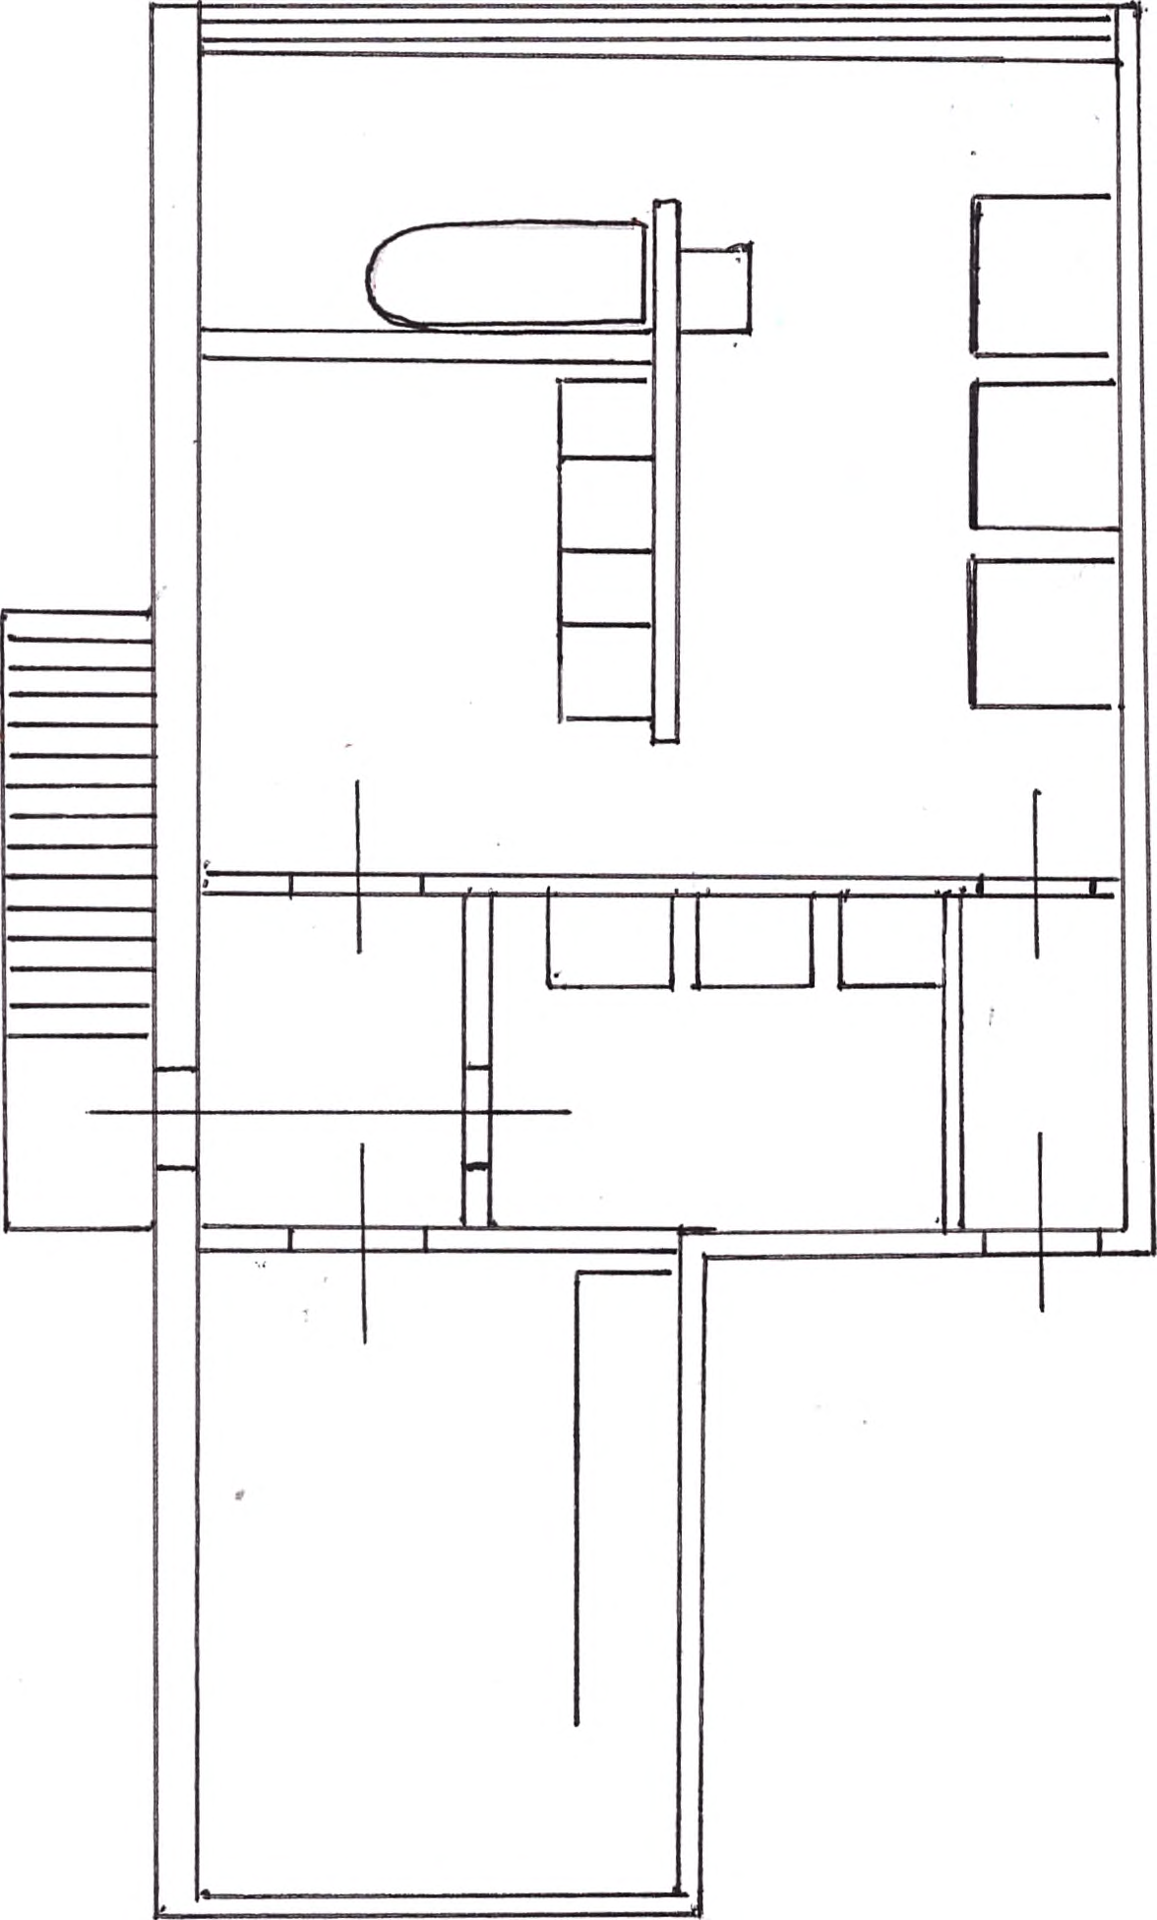
- Подсобное помещение для хранения уборочного инвентаря. Вход (Выход).
Внос сырья →
Вынос мусора →
и выход сотрудников

Выдача готовой продукции →

Приложение 4.1

Санитарные требования к оборудованию пищеблока,
инвентарю, посуде.
1. Пищеблок учреждения оборудован необходимым технологическим, холодильным и моечным оборудованием.
- Рекомендуемый перечень оборудования пищеблока. (Приложение № 3)
- Все технологическое и холодильное оборудование должно быть исправно. В случае, если оборудование не исправно, на него устанавливается табличка «Не исправно», обеспечивается устранение неисправности специалистом специализированной организации, и обеспечивается его дальнейшая эксплуатация.
2. Технологическое оборудование, инвентарь, посуда, тара должны быть изготовлены из материалов, разрешенных для контакта с пищевыми продуктами. Весь кухонный инвентарь и кухонная посуда должны иметь маркировку для сырых и готовых пищевых продуктов. При работе технологического оборудования должна быть исключена возможность контакта пищевого сырья и готовых к употреблению продуктов.
3. Производственное оборудование, разделочный инвентарь и посуда должны отвечать следующим требованиям:
• столы, предназначенные для обработки пищевых продуктов, должны быть цельнометаллическими;
• для разделки сырых и готовых продуктов следует иметь отдельные разделочные столы, ножи и доски. Для разделки сырых и готовых продуктов используются доски из дерева твердых пород (или других материалов, разрешенных для контакта с пищевыми продуктами, подвергающихся мытью и дезинфекции);
• доски и ножи должны быть промаркированы: "СМ" - сырое мясо, "СК" - сырые куры, "СР" - сырая рыба, "СО" - сырые овощи, "ВМ" - вареное мясо, "ВР" - вареная рыба, "ВО" - вареные овощи, "гастрономия", "Сельдь", "X" - хлеб, "Зелень";
• посуда, используемая для приготовления и хранения пищи, должна быть изготовлена из материалов, безопасных для здоровья человека;
• компоты и кисели готовят в посуде из нержавеющей стали. Для кипячения молока выделяют отдельную посуду;
• кухонная посуда, столы, оборудование, инвентарь должны быть промаркированы и использоваться по назначению;
• количество одновременно используемой столовой посуды и приборов должно соответствовать списочному составу детей в группе. Для персонала следует иметь отдельную столовую посуду. Посуда хранится в буфетной групповой на решетчатых полках и (или) стеллажах.
4. Каждая группа помещений (производственные, складские, санитарно-бытовые) оборудуется раздельными системами приточно-вытяжной вентиляции с механическим и естественным побуждением.

Технологическое оборудование, являющееся источниками выделений тепла, газов, оборудуется локальными вытяжными системами вентиляции в зоне максимального загрязнения. Ежегодно дошкольное учреждение обязано проводить поверку вентиляционного оборудования, о чем составляется Акт поверки, хранящийся в кабинете завхоза.
5. Моечные ванны для обработки кухонного инвентаря, кухонной посуды и производственного оборудования пищеблока должны быть обеспечены подводкой холодной и горячей воды через смесители.
6. Для ополаскивания посуды (в том числе столовой) используются гибкие шланги с душевой насадкой.
7. Во всех производственных помещениях, моечных, санузле устанавливаются раковины для мытья рук с подводкой горячей и холодной воды через смесители.
8. В месте присоединения каждой производственной ванны к канализации должен быть воздушный разрыв не менее 20 мм от верха приемной воронки, которую устраивают выше сифонных устройств.
9. Кухонную посуду освобождают от остатков пищи и моют в двухсекционной ванне с соблюдением следующего режима: в первой секции - мытье ветошью водой с температурой не ниже 40 °С с добавлением моющих средств; во второй секции - ополаскивают проточной горячей водой с температурой не ниже 65 °С с помощью шланга с душевой насадкой и просушивают в перевернутом виде на решетчатых полках, стеллажах. Чистую кухонную посуду хранят на стеллажах на высоте не менее 0,35 м от пола.
10. Разделочные доски и мелкий деревянный инвентарь (лопатки, мешалки и другое) после мытья в первой ванне горячей водой (не ниже 40 °С) с добавлением моющих средств ополаскивают горячей водой (не ниже 65 °С) во второй ванне, обдают кипятком, а затем просушивают на решетчатых стеллажах или полках. Доски и ножи хранятся на рабочих местах раздельно в кассетах или в подвешенном виде.
11. Металлический инвентарь после мытья прокаливают в духовом шкафу; мясорубки после использования разбирают, промывают, обдают кипятком и тщательно просушивают.
12. Столовая и чайная посуда выделяется для каждой группы из расчета не менее одного комплекта на одного ребенка согласно списочному составу детей в группе. Используемая для детей столовая и чайная посуда (тарелки, блюдца, чашки) может быть изготовлена из фаянса, фарфора, а столовые приборы (ложки, вилки, ножи) - из нержавеющей стали. Не допускается использовать посуду с отбитыми краями, трещинами, сколами, деформированную, с поврежденной эмалью, пластмассовую и столовые приборы из алюминия.
13. В моечной и буфетных вывешиваются инструкции о правилах мытья посуды и инвентаря с указанием концентраций и объемов применяемых моющих и дезинфицирующих средств.

Посуду и столовые приборы моют в 2-гнездных ваннах, установленных в буфетных каждой групповой ячейки.
Столовая посуда после механического удаления остатков пищи моется путем полного погружения с добавлением моющих средств (первая ванна) с температурой воды не ниже 40 °С, либо в посудомоечной машине, ополаскивается горячей проточной водой с температурой не ниже 65 °С (вторая ванна) и просушивается на специальных решетках.
Чашки моют горячей водой с применением моющих средств в первой ванне, ополаскивают горячей проточной водой во второй ванне и просушивают.
Столовые приборы после механической очистки и мытья с применением моющих средств (первая ванна) ополаскивают горячей проточной водой (вторая ванна). Чистые столовые приборы хранят в предварительно промытых кассетах (диспенсерах) в вертикальном положении ручками вверх.
Столовую посуду для персонала моют и хранят в буфетной групповой ячейки отдельно от столовой посуды, предназначенной для детей.
14. Для обеззараживания посуды в каждой групповой ячейке имеется промаркированная емкость с крышкой для замачивания посуды в дезинфицирующем растворе.
15. Рабочие столы на пищеблоке и столы в групповых после каждого приема пищи моют горячей водой, используя предназначенные для мытья средства (моющие средства, одноразовая ветошь и др.). В конце рабочего дня производственные столы для сырой продукции моют с использованием дезинфицирующих средств. Одноразовая ветошь для мытья посуды, одноразовая ветошь для протирания столов после использования выбрасывается. Щетки, а также металлические мочалки не используются.
16. Пищевые отходы на пищеблоке и в группах собираются в промаркированные ведра или специальную тару с крышками, очистка которых проводится по мере заполнения их не более чем на 2/3 объема. Ежедневно в конце дня ведра или специальная тара промывается 2% раствором кальцинированной соды, а затем ополаскивается горячей водой и просушивается.
17. В помещениях пищеблока ежедневно проводится уборка: мытье полов, удаление пыли и паутины, протирание радиаторов, подоконников; еженедельно с применением моющих средств проводится мытье стен, осветительной арматуры, очистка стекол от пыли и копоти.
Генеральную уборку необходимо проводить в соответствии с требованиями СП 3.1/2.4.3598-20 с последующей дезинфекцией всех помещений, оборудования и инвентаря.
18. В помещениях пищеблока дезинсекция и дератизация проводится ФБУЗ «Центр гигиены и эпидемиологии в Республике Татарстан» на основании контракта.

Приложение № 5
(СанПиН 2.3/2.4.3590-20)
Журнал учета температурного режима в холодильном оборудовании

Наименование производственного помещения | Наименование холодильного оборудования | Температура в градусах Цельсия
 |  | месяц/дни: (ежедневно)
 |  | 1 | 2 | 3 | 4 | … | 30

Приложение № 6
(СанПиН 2.3/2.4.3590-20)

Журнал бракеража скоропортящейся пищевой продукции
Дата и час, поступ  ления пищевой продукции | Наиме  нование | Фасовка | Дата выра  ботки | Изгото  витель | Постав  щик | Коли-  чество поступив  шего продукта (в кг, литрах, шт) | Номер документа, подтверж-  дающего безопасность принятого пищевого продукта (декларация о соответствии, свиде-  тельство о государст-  венной регистрации, документы по результатам ветеринарно-  санитарной экспертизы) | Резуль-  таты органо-  лепти  ческой оценки, поступив-  шего продо-  вольствен-  ного сырья и пищевых продуктов | Условия хранения, конечный срок реали  зации | Дата и час факти  ческой реали  зации | Подпись ответст-  венного лица | Приме-  чание

Приложение № 7
(СанПиН 2.3/2.4.3590-20)
Журнал учета температуры и влажности в складских помещениях
№ п/п | Наименование складского помещения | Месяц/дни: (температура в градусах Цельсия и влажность в процентах)
№ п/п | Наименование складского помещения | 1 | 2 | 3 | 4 | 6 | 7

Приложение № 8
(СанПиН 2.3/2.4.3590-20)
Журнал проведения витаминизации третьих и сладких блюд
Дата | Наименование препарата | Наименование блюда | Количество питающихся | Общее количество внесенного витаминного препарата (гр) | Время внесения препарата или приготовления витаминизи-рованного блюда | Время приема блюда | Примечание
1 | 2 | 3 | 4 | 5 | 6 | 7 | 8

Приложение№ 9
(СанПиН 2.3/2.4.3590-20)
Журнал бракеража готовой пищевой продукции
Дата и час изготовления блюда | Время снятия бракеража | Наименование готового блюда | Результаты органолептиче ской оценки качества готовых блюд | Разрешение к реализации блюда, кулинарного изделия | Подписи членов бракераж ной комиссии | Результаты взвешивания порционных блюд | Примечание

Приложение № 9.1.

Органолептическая оценка готовой пищевой продукции

(разработана специально для Журнала бракеража готовой пищевой продукции)
Система оценки бракеража готовой продукции:
1- Внешний вид блюда привлекательный, правильной консистенции. Цвет бульона светлый, вкус оптимальный, запах приятный.
2- Небольшие нарушения внешнего вида (например, макароны слиплись). Бульон менее прозрачный, вкусовые качества нормальные, запах приятный.
3- Внешний вид блюда удовлетворительный (например, слегка мутный бульон). Вкусовые качества удовлетворительные (например, блюдо пересолено), запах удовлетворительный (например, запах горелого не перебивает запах готового блюда).
4- Внешний вид, вкусовые качества, запах блюда ниже среднего (например, блюдо подгорело, консистенция блюда неправильная, запах горелого перебивает запах готового блюда, блюдо пересолено)
5- Блюдо не готово к употреблению. Внешний вид и вкусовые качества блюда полностью не соответствует требованиям и нормам.

Приложение № 10

(СанПиН 2.3/2.4.3590-20)

ПЕРЕЧЕНЬ ПИЩЕВОЙ ПРОДУКЦИИ, КОТОРАЯ НЕ ДОПУСКАЕТСЯ ПРИ ОРГАНИЗАЦИИ ПИТАНИЯ ДЕТЕЙ

1. Пищевая продукция без маркировки и (или) с истекшими сроками годности и (или) признаками недоброкачественности.

2. Пищевая продукция, не соответствующая требованиям технических регламентов Таможенного союза.

3. Мясо сельскохозяйственных животных и птицы, рыба, не прошедшие ветеринарно-санитарную экспертизу.

4. Субпродукты, кроме говяжьих печени, языка, сердца.

5. Непотрошеная птица.

6. Мясо диких животных.

7. Яйца и мясо водоплавающих птиц.

8. Яйца с загрязненной и (или) поврежденной скорлупой, а также яйца из хозяйств, неблагополучных по сальмонеллезам.

9. Консервы с нарушением герметичности банок, бомбажные, "хлопуши", банки с ржавчиной, деформированные.

10. Крупа, мука, сухофрукты, загрязненные различными примесями или зараженные амбарными вредителями.

11. Пищевая продукция домашнего (не промышленного) изготовления.

12. Кремовые кондитерские изделия (пирожные и торты).

13. Зельцы, изделия из мясной обрези, диафрагмы; рулеты из мякоти голов, кровяные и ливерные колбасы, заливные блюда (мясные и рыбные), студни, форшмак из сельди.

14. Макароны по-флотски (с фаршем), макароны с рубленым яйцом.

15. Творог из непастеризованного молока, фляжный творог, фляжную сметану без термической обработки.

16. Простокваша - "самоквас".

17. Грибы и продукты (кулинарные изделия), из них приготовленные.

18. Квас.

19. Соки концентрированные диффузионные.

20. Молоко и молочная продукция из хозяйств, неблагополучных по заболеваемости продуктивных сельскохозяйственных животных, а также не прошедшая первичную обработку и пастеризацию.

21. Сырокопченые мясные гастрономические изделия и колбасы.

22. Блюда, изготовленные из мяса, птицы, рыбы (кроме соленой), не прошедших тепловую обработку.

23. Масло растительное пальмовое, рапсовое, кокосовое, хлопковое.

24. Жареные во фритюре пищевая продукция и продукция общественного питания.

25. Уксус, горчица, хрен, перец острый (красный, черный).

26. Острые соусы, кетчупы, майонез.

27. Овощи и фрукты консервированные, содержащие уксус.

28. Кофе натуральный; тонизирующие напитки (в том числе энергетические).

29. Кулинарные, гидрогенизированные масла и жиры, маргарин (кроме выпечки).

30. Ядро абрикосовой косточки, арахис.

31. Газированные напитки; газированная вода питьевая.

32. Молочная продукция и мороженое на основе растительных жиров.

33. Жевательная резинка.

34. Кумыс, кисломолочная продукция с содержанием этанола (более 0,5%).

35. Карамель, в том числе леденцовая.

36. Холодные напитки и морсы (без термической обработки) из плодово-ягодного сырья.

37. Окрошки и холодные супы.

38. Яичница-глазунья.

39. Паштеты, блинчики с мясом и с творогом.

40. Блюда из (или на основе) сухих пищевых концентратов, в том числе быстрогоприготовления.

41. Картофельные и кукурузные чипсы, снеки.

42. Изделия из рубленого мяса и рыбы, салаты, блины и оладьи, приготовленные в условиях палаточного лагеря.

43. Сырки творожные; изделия творожные более 9% жирности.

44. Молоко и молочные напитки стерилизованные менее 2,5% и более 3,5% жирности; кисломолочные напитки менее 2,5% и более 3,5% жирности.

45. Готовые кулинарные блюда, не входящие в меню текущего дня, реализуемые через

буфеты.

Приложение № 11
(СанПиН 2.3/2.4.3590-20)
Среднесуточные наборы пищевой продукции для детей до 7-ми лет (в нетто г, мл на 1 ребенка в сутки)

№ | Наименование пищевой продукции или группы пищевой продукции | Итого за сутки
 |  | 1-3 года | 3-7 лет
1 | Молоко, молочная и кисломолочные продукция | 390 | 450
2 | Творог (5% - 9% м.д.ж.) | 30 | 40
3 | Сметана | 9 | 11
4 | Сыр | 4 | 6
5 | Мясо 1-й категории | 50 | 55
6 | Птица (куры, цыплята-бройлеры, индейка - потрошенная, 1 кат.) | 20 | 24
7 | Субпродукты (печень, язык, сердце) | 20 | 25
8 | Рыба (филе), в т.ч. филе слабо- или малосоленое | 32 | 37
9 | Яйцо, шт. | 1 | 1
10 | Картофель | 120 | 140
11 | Овощи (свежие, замороженные, консервированные), включая соленые и квашеные (не более 10% от общего количества овощей), в т.ч. томат-пюре, зелень, г | 180 | 220
12 | Фрукты свежие | 95 | 100
13 | Сухофрукты | 9 | 11
14 | Соки фруктовые и овощные | 100 | 100
15 | Витаминизированные напитки | 0 | 50
16 | Хлеб ржаной | 40 | 50
17 | Хлеб пшеничный | 60 | 80
18 | Крупы, бобовые | 30 | 43
19 | Макаронные изделия | 8 | 12
20 | Мука пшеничная | 25 | 29
21 | Масло сливочное | 18 | 21
22 | Масло растительное | 9 | 11
23 | Кондитерские изделия | 12 | 20
24 | Чай | 0,5 | 0,6
25 | Какао-порошок | 0,5 | 0,6
26 | Кофейный напиток | 1 | 1,2
27 | Сахар (в том числе для приготовления блюд и напитков, в случае использования пищевой продукции промышленного выпуска, содержащих сахар выдача сахара должна быть уменьшена в зависимости от его содержания в используемом готовой пищевой продукции) | 25 | 30
28 | Дрожжи хлебопекарные | 0,4 | 0,5
29 | Крахмал | 2 | 3
30 | Соль пищевая поваренная йодированная | 3 | 5

Приложение 12

Требования к составлению меню
для организации питания детей разного возраста.

- Питание должно удовлетворять физиологические потребности детей в основных пищевых веществах и энергии и быть не меньше значений, указанных в таблице
( Приложение 11 к СанПиН 2.3/2.4.3590-20)

Таблица 1
ПОТРЕБНОСТЬ В ПИЩЕВЫХ ВЕЩЕСТВАХ, ЭНЕРГИИ, ВИТАМИНАХ И МИНЕРАЛЬНЫХ ВЕЩЕСТВАХ (СУТОЧНАЯ)
Показатели |  | Потребность в пищевых веществах
Показатели | 1-3 лет | 75% без ужина | 3-7 лет | 75% без ужина
белки (г/сут) | 42 | 31,5 | 54 | 40,5
жиры (г/сут) | 47 . | 35 | 60 | 45
углеводы (г/сут) | 203 | 152 | 261 | 195,75
энергетическая ценность (ккал/сут) | 1400 | 1050 | 1800 | 1350
2.Ассортимент вырабатываемых на пищеблоке готовых блюд и кулинарных изделий определяется с учетом набора помещений, обеспечения технологическим, холодильным оборудованием.
В дошкольных образовательных организациях допускается доставка готовых блюд с комбинатов питания, пищеблоков дошкольных образовательных организаций, общеобразовательных организаций и организаций общественного питания.
Перетаривание готовой кулинарной продукции и блюд не допускается.
3. Питание должно быть организовано в соответствии с примерным меню, утвержденным руководителем дошкольной образовательной организации, рассчитанным не менее чем на 2 недели, с учетом физиологических потребностей в энергии и пищевых веществах для детей всех возрастных групп и рекомендуемых суточных наборов продуктов для организации питания детей в дошкольных образовательных организациях.

В примерном меню содержание белков должно обеспечивать 12 -15% от калорийности рациона, жиров 30 - 32% и углеводов 55 - 58%.
При составлении меню учитываются национальные и территориальные особенности питания населения и состояние здоровья детей, а также в соответствии с рекомендуемым ассортиментом основных пищевых продуктов для использования в питании детей в дошкольных образовательных организациях.
4. При составлении примерного меню следует руководствоваться распределением энергетической ценности (калорийности) суточного рациона по отдельным приемам пищи с учетом таблицы 3 к СанПиН 2.3/2.4.3590-20

Таблица 2

Распределение в процентном отношении потребления пищевых веществ и энергии по приемам пищи в зависимости от времени пребывания в организации

Тип организации | Прием пищи | Доля суточной потребности в пищевых веществах
 | завтрак | 20%
  Дошкольные организации, организации по уходу и присмотру, организации отдыха (труда и отдыха) с дневным пребыванием детей
 | второй завтрак | 5%
 | обед | 35%
 | полдник | 15%
 | ужин | 25%

В промежутке между завтраком и обедом рекомендуется дополнительный прием пищи - второй завтрак, включающий напиток или сок и (или) свежие фрукты.
Меню должно предусматривать распределение блюд, кулинарных, мучных, кондитерских и хлебобулочных изделий по отдельным приемам пищи (завтрак, второй завтрак, обед, полдник, ужин, второй ужин) с учетом следующего:
4.1 При отсутствии второго завтрака калорийность основного завтрака должна быть увеличена на 5% соответственно. Допускается в течение дня отступление от норм калорийности по отдельным приемам пищи в пределах +/- 5% при условии, что средний % пищевой ценности за неделю будет соответствовать нормам, приведенным в таблице
4.2 В организации, в которой организуется питание детей, должно разрабатываться меню. Меню должно утверждаться руководителем организации.
4.3 Меню должно разрабатываться на период не менее двух недель (с учетом режима организации) для каждой возрастной группы детей. Питание детей должно осуществляться в соответствии с утвержденным меню.

Допускается замена одного вида пищевой продукции, блюд и кулинарных изделий на иные виды пищевой продукции, блюд и кулинарных изделий в соответствии с таблицей замены пищевой продукции с учетом ее пищевой ценности.
4.4 Для дополнительного обогащения рациона питания детей микронутриентами в эндемичных по недостатку отдельных микроэлементов регионах в меню должна использоваться специализированная пищевая продукция промышленного выпуска, обогащенные витаминами и микроэлементами, а также витаминизированные напитки промышленного выпуска. Витаминные напитки должны готовиться в соответствии с прилагаемыми инструкциями непосредственно перед раздачей. Замена витаминизации блюд выдачей детям поливитаминных препаратов не допускается. В целях профилактики йододефицитных состояний у детей должна использоваться соль поваренная пищевая йодированная при приготовлении блюд и кулинарных изделий.
4.5 Организации, осуществляющие питание детей в организованных коллективах, должны размещать в доступных для родителей и детей местах (в обеденном зале, холле, групповой ячейке) следующую информацию:

• ежедневное меню основного (организованного) питания на сутки для всех возрастных групп детей с указанием наименования приема пищи, наименования блюда, массы порции, калорийности порции;
• рекомендации по организации здорового питания детей.
5. Примерное меню должно содержать информацию: ссылка на рецептуры используемых блюд и кулинарных изделий в соответствии со сборниками рецептур для детского питания.
Наименования блюд и кулинарных изделий, указываемых в примерном меню, должны соответствовать их наименованиям, указанным в использованных сборниках рецептур. Повторение одних и тех же блюд или кулинарных изделий в один и тот же день или последующие два дня не допускается. Производство готовых блюд осуществляется в соответствии с технологическими картами, в которых должна быть отражена рецептура и технология приготавливаемых блюд и кулинарных изделий. Технологические карты должны быть оформлены согласно Приложению № 13 Фактический рацион питания должен соответствовать утвержденному примерному меню.
- Завтрак должен состоять из горячего блюда (каша, запеканка, творожные и яичные блюда и др.), бутерброда и горячего напитка.
- Обед должен включать закуску (салат или порционные овощи), первое блюдо (суп), второе (гарнир и блюдо из мяса, рыбы или птицы), напиток (компот или кисель).
- Полдник включает напиток (молоко, кисломолочные напитки, соки, чай) с булочными или кондитерскими изделиями без крема, допускается выдача или крупяных запеканок и блюд.
- Ужин может включать рыбные, мясные, овощные и творожные блюда, творожные салаты, винегреты и горячие напитки. На второй ужин рекомендуется выдавать кисломолочные напитки.

Таблица 3
СУММАРНЫЕ ОБЪЕМЫ БЛЮД ПО ПРИЕМАМ ПИШИ (в граммах - не менее)

Показатели | от 1 до 3 лет | от 3 до 7 лет | Показатели | от 1 до 3 лет
Завтрак | 350 | 400 | Завтрак | 350
Второй завтрак | 100 | 100 | Второй завтрак | 100

Таблица 4

МАССА ПОРЦИЙ ДЛЯ ДЕТЕЙ В ЗАВИСИМОСТИ ОТ ВОЗРАСТА (В ГРАММАХ)

Блюдо | Масса порций
Блюдо | от 1 до 3 лет | от 3 до 7 лет
Каша, или овощное, или яичное, или творожное, или мясное блюдо (допускается комбинация разных блюд завтрака, при этом выход каждого блюда может быть уменьшен при условии соблюдения общей массы блюд завтрака) | 130-150 | 150 -200
Закуска (холодное блюдо) (салат, овощи и т.п.) | 30-40 | 50-60
Первое блюдо | 150-180 | 180 -200
Второе блюдо (мясное, рыбное, блюдо из мяса птицы) | 50-60 | 70-80
Гарнир | 110-120 | 130-150
Третье блюдо (компот, кисель, чай, напиток кофейный, какао- напиток, напиток из шиповника, сок) | 150-180 | 180 -200
Фрукты | 95 | 100
6. В дошкольной образовательной организации функционирующей в режиме 8 и более часов, примерным меню должно быть предусмотрено ежедневное использование в питании детей: молока, кисломолочных напитков, мяса (или рыбы), картофеля, овощей, фруктов, хлеба, круп, сливочного и растительного масла, сахара, соли. Остальные продукты (творог, сметана, птица, сыр, яйцо, соки и другие) включаются 2-3 раза в неделю. При организации питания детей в дошкольных образовательных организациях, функционирующих в режиме кратковременного пребывания, в примерное меню включаются блюда и продукты с учетом режима работы дошкольной образовательной организации и режима питания детей.
7. При отсутствии каких-либо продуктов в целях обеспечения полноценного сбалансированного питания разрешается проводить их замену на равноценные по составу продукты в соответствии с таблицей замены продуктов по белкам и углеводам (см, СанПиН). При отсутствии свежих овощей и фруктов возможна их замена в меню на соки, быстрозамороженные овощи и фрукты.
8. На основании утвержденного примерного меню ежедневно составляется меню- раскладка, с указанием выхода блюд для детей разного возраста. Допускается составление (представление) меню-раскладки в электронном виде. Рекомендуется для заказа продуктов с учетом принятой логистики организации питания дошкольной образовательной организации составлять меню-требование.
9. В специализированных дошкольных образовательных организациях и группах для детей с хроническими заболеваниями (сахарный диабет, пищевая аллергия, часто болеющие дети) питание детей должно быть организовано в соответствии с принципами лечебного и профилактического питания детей с соответствующей патологией на основе соответствующих норм питания и меню.
10. Кратность приема пищи определяется временем пребывания детей и режимом работы групп (завтрак или обед, или завтрак и обед, или полдник).

Приложение № 13
(СанПиН 2.3/2.4.3590-20)
Технологическая карта
Технологическая карта № ____________
Наименование изделия:
Номер рецептуры:
Наименование сборника рецептур:
Наименования сырья | Расход сырья и полуфабрикатов
Наименования сырья | Брутто | Нетто
ВЫХОД:

Химический состав данного блюда:
Пищевые вещества |  |  |  | витамин С
Белки, г | Жиры, г | Углеводы, г | Эн.ккал | витамин С

Приложение №14
Требования к перевозке и приему
пищевых продуктов в МБДОУ
1. Транспортировка пищевых продуктов проводится в условиях, обеспечивающих их сохранность и предохраняющих от загрязнения.

Доставка пищевых продуктов осуществляется специально выделенным для перевозки пищевых продуктов транспортом. Допускается использование одного транспортного средства для перевозки разных групп пищевых продуктов при условии проведения между рейсами санитарной обработки транспорта с применением средств либо при условии использования транспортного средства с кузовом, разделенным на изолированные отсеки, либо с использованием контейнеров с крышками, для раздельного размещения сырья и готовых пищевых продуктов.
2. Скоропортящиеся пищевые продукты перевозятся охлаждаемым или изотермическим транспортом, обеспечивающим сохранение установленных температурных режимов хранения, либо в изотермических контейнерах.
3. Транспортные средства для перевозки пищевых продуктов должны содержаться в чистоте, а их использование обеспечить условия, исключающие загрязнение и изменение органолептических свойств пищевых продуктов.

Транспортные средства должны подвергаться регулярной очистке, мойке, дезинфекции с периодичностью, необходимой для того, чтобы грузовые отделения транспортных средств и контейнеры не могли являться источником загрязнения продукции.
4. Лица, сопровождающие продовольственное сырье и пищевые продукты в пути следования и выполняющие их погрузку и выгрузку, должны использовать специальную одежду (халат, рукавицы), иметь личную медицинскую книжку установленного образца с

отметками о результатах медицинских осмотров, в том числе лабораторных обследований, и отметкой о прохождении профессиональной гигиенической подготовки.
5. Тара, в которой привозят продукты, должна быть промаркирована и использоваться строго по назначению. Оборотную тару после употребления необходимо очищать, промывать водой с 2%-ным раствором кальцинированной соды, ошпаривать кипятком, высушивать и хранить в местах, недоступных загрязнению. При отсутствии в дошкольной образовательной организации специально выделенного помещения обработка возвратной тары проводится поставщиком продуктов.

Приложение №15

Требования к условиям приема, хранения, приготовления и реализации пищевых - продуктов и кулинарных изделий.
1. Прием пищевых продуктов и продовольственного сырья в МБДОУ «Детский сад №9 «Салават купере» осуществляется при наличии документов, подтверждающих их качество и безопасность.

Продукция поступает в таре производителя (поставщика).
Документация, удостоверяющая качество и безопасность продукции, маркировочные ярлыки (или их копии) должны сохраняться до окончания реализации продукции.
Входной контроль поступающих продуктов осуществляется ответственным лицом. Результаты контроля регистрируются в:
-Журнал бракеража скоропортящихся пищевых продуктов, поступающих на пищеблок. (Приложение № 6)
Журналы бракеража поступающих пищевых и скоропортящихся продуктов, поступающих на пищеблок, хранятся в течение года.
Не допускаются к приему пищевые продукты с признаками недоброкачественности, а также продукты без сопроводительных документов, подтверждающих их качество и безопасность, не имеющие маркировки, в случае если наличие такой маркировки предусмотрено законодательством Российской Федерации.
2. Пищевые продукты хранятся в соответствии с условиями хранения и сроками годности, установленными предприятием-изготовителем в соответствии с нормативно-технической документацией.

Контроль соблюдения температурного режима в холодильном оборудовании осуществляется ежедневно, результаты заносятся в журнал учета температурного режима в холодильном оборудовании (Приложение № 7), который хранится в течение года.
3. При наличии одной холодильной камеры места хранения мяса, рыбы и молочных продуктов должны быть разграничены.
4. Складские помещения для хранения сухих сыпучих продуктов оборудуются приборами для измерения температуры и влажности воздуха.
5. Хранение продуктов в холодильных и морозильных камерах осуществляется на стеллажах и подтоварниках в таре производителя, в таре поставщика или в промаркированных емкостях.

Молоко хранится в той же таре, в которой оно поступило, или в потребительской упаковке. Масло сливочное хранится на полках в заводской таре или брусками, завернутыми в пергамент, в лотках.
Крупные сыры хранятся на стеллажах, мелкие сыры - на полках в потребительской таре.
Сметана, творог хранятся в таре с крышкой. Не допускается оставлять ложки, лопатки в таре со сметаной, творогом.
Яйцо хранится в коробах на подтоварниках в сухих прохладных помещениях (холодильниках) или в кассетах, на отдельных полках, стеллажах. Обработанное яйцо хранится в промаркированной емкости в производственных помещениях.
Крупа, мука, макаронные изделия хранятся в сухом помещении в заводской (потребительской) упаковке на подтоварниках либо стеллажах на расстоянии от пола не менее 15 см, расстояние между стеной и продуктами должно быть не менее 20 см.
Ржаной и пшеничный хлеб хранятся раздельно на стеллажах и в шкафах, при расстоянии нижней полки от пола не менее 35 см. Дверки в шкафах должны иметь отверстия для вентиляции. При уборке мест хранения хлеба крошки сметают специальными щетками, полки протирают тканью, смоченной 1% раствором столового уксуса.
Картофель и корнеплоды хранятся в сухом, темном помещении; капусту - на отдельных стеллажах, в ларях; квашеные, соленые овощи - при температуре не выше +10 °С.
Плоды и зелень хранятся в ящиках в прохладном месте при температуре не выше +12 °С. Озелененный картофель не допускается использовать в пищу.
Продукты, имеющие специфический запах (специи, сельдь), следует хранить отдельно от других продуктов, воспринимающих запахи (масло сливочное, сыр, чай, сахар, соль и другие).
6. Кисломолочные и другие готовые к употреблению скоропортящиеся продукты перед
подачей детям выдерживают в закрытой потребительской упаковке при комнатной температуре до достижения ими температуры реализации 15 °С +/-2 °С, но не более одного часа.
7. Молоко, поступающее в дошкольные образовательные организации в бидонах и флягах, перед употреблением подлежит обязательному кипячению не более 2-3 минут.
8. Обработка сырых и вареных продуктов проводится на разных столах при использовании соответствующих маркированных разделочных досок и ножей.
Промаркированные разделочные доски и ножи хранятся на специальных полках, или кассетах, или с использование магнитных держателей, расположенных в непосредственной близости от технологического стола с соответствующей маркировкой.
9. Организация питания осуществляется на основе принципов "щадящего питания". При приготовлении блюд должны соблюдаться щадящие технологии: варка, запекание, припускание, пассирование, тушение, приготовление на пару, приготовление в пароконвектомате (если он есть). При приготовлении блюд не применяется жарка.
10. При кулинарной обработке пищевых продуктов необходимо обеспечить выполнение технологии приготовления блюд, изложенной в технологической карте (пример технологической карты в Приложение № 6), а также соблюдать санитарно
эпидемиологические требования к технологическим процессам приготовления блюд.
Котлеты, биточки из мясного или рыбного фарша, рыбу кусками запекают при температуре 250 - 280 °С в течение 20 - 25 мин.
Суфле, запеканки готовятся из вареного мяса (птицы); формованные изделия из сырого мясного или рыбного фарша готовятся на пару или запеченными в соусе; рыба (филе) кусками отваривается, припускается, тушится или запекается.
При изготовлении вторых блюд из вареного мяса (птицы, рыбы) или отпуске вареного мяса (птицы) к первым блюдам, порционированное мясо подвергается вторичной термической обработке - кипячению в бульоне в течение 5-7 минут и хранится в нем при температуре +75 °С до раздачи не более 1 часа.
Омлеты и запеканки, в рецептуру которых входит яйцо, готовятся в жарочном шкафу, омлеты - в течение 8-10 минут при температуре 180 - 200 °С, слоем не более 2,5 - 3 см; запеканки - 20 - 30 минут при температуре 220 - 280 °С, слоем не более 3-4 см;
хранение яичной массы осуществляется не более 30 минут при температуре 4 +/- 2 °С.
Оладьи, сырники выпекаются в духовом или жарочном шкафу при температуре 180 200 °С в течение 8-10 мин.
Яйцо варят после закипания воды 10 мин.
При изготовлении картофельного (овощного) пюре используется овощепротирочная машина.
Масло сливочное, используемое для заправки гарниров и других блюд, должно предварительно подвергаться термической обработке (растапливаться и доводиться до кипения).
Гарниры из риса и макаронных изделий варятся в большом объеме воды (в соотношении не менее 1:6) без последующей промывки.
При перемешивании ингредиентов, входящих в состав блюд, необходимо пользоваться кухонным инвентарем, не касаясь продукта руками.
11. Обработку яиц проводят в специально отведенном месте мясо - рыбного цеха, используя для этих целей промаркированные ванны и (или) емкости. Возможно использование перфорированных емкостей, при условии полного погружения яиц в раствор в следующем порядке:
I - обработка в 1 - 2% теплом растворе кальцинированной соды;
II - обработка в разрешенных для этой цели дезинфицирующих средствах;
III - ополаскивание проточной водой в течение не менее 5 минут с последующим выкладыванием в чистую промаркированную посуду.

Допускается использование других моющих или дезинфицирующих средств в соответствии с инструкцией по их применению.
12. Крупы не должны содержать посторонних примесей. Перед использованием крупы промывают проточной водой.
13. Потребительскую упаковку консервированных продуктов перед вскрытием промывают проточной водой и вытирают.
14. Горячие блюда (супы, соусы, горячие напитки, вторые блюда и гарниры) при раздаче должны иметь температуру +60...+65 °С; холодные закуски, салаты, напитки - не ниже +15 °С.

С момента приготовления до отпуска первые и вторые блюда могут находиться на горячей плите не более 2 часов. Повторный разогрев блюд не допускается.
15. При обработке овощей должны быть соблюдены следующие требования:
15.1. Овощи сортируются, моются и очищаются. Очищенные овощи повторно промываются в проточной питьевой воде не менее 5 минут небольшими партиями, с использованием дуршлагов, сеток. При обработке белокочанной капусты необходимо обязательно удалить наружные листы.

Не допускается предварительное замачивание овощей.
Очищенные картофель, корнеплоды и другие овощи, во избежание их потемнения и высушивания, допускается хранить в холодной воде не более 2 часов.
15.2. Овощи урожая прошлого года (капусту, репчатый лук, корнеплоды и др.) в период после 1 марта допускается использовать только после термической обработки.
15.3. При кулинарной обработке овощей, для сохранения витаминов, следует соблюдать следующие правила: овощи очищаются непосредственно перед приготовлением, закладываются только в кипящую воду, нарезав их перед варкой. Свежая зелень добавляется в готовые блюда во время раздачи.

Для обеспечения сохранности витаминов в блюдах овощи, подлежащие отвариванию в очищенном виде, чистят непосредственно перед варкой и варят в подсоленной воде (кроме свеклы).
15.4. Овощи, предназначенные для приготовления винегретов и салатов, рекомендуется варить в кожуре, охлаждают; очищают и нарезают вареные овощи в холодном цехе или в горячем цехе на столе для вареной продукции.
15.5. Варка овощей накануне дня приготовления блюд не допускается.
15.6. Отваренные для салатов овощи хранят в промаркированной емкости (овощи вареные) в холодильнике не более 6 часов при температуре плюс 4 +/- 2 °С.
15.7. Листовые овощи и зелень, предназначенные для приготовления холодных закусок без последующей термической обработки, следует тщательно промывать проточной водой и выдержать в 3% растворе уксусной кислоты или 10% растворе поваренной соли в течение 10 минут с последующим ополаскиванием проточной водой и просушиванием.
16. Изготовление салатов и их заправка осуществляется непосредственно перед раздачей. Не заправленные салаты допускается хранить не более 2 часов при температуре плюс 4 +/- 2 °С. Салаты заправляют непосредственно перед раздачей.

В качестве заправки салатов следует использовать растительное масло. Использование сметаны и майонеза для заправки салатов не допускается.
Хранение заправленных салатов может осуществляться не более 30 минут при температуре 4+/-2 °С.
17. Фрукты, включая цитрусовые, тщательно моют в условиях холодного цеха (зоны) или цеха вторичной обработки овощей (зоны).
18. Кефир, ряженку, простоквашу и другие кисломолочные продукты порционируют в чашки непосредственно из пакетов или бутылок перед их раздачей в групповых ячейках.
19. В эндемичных по йоду районах рекомендуется использование йодированной поваренной соли.
20. В целях профилактики недостаточности микронутриентов (витаминов и минеральных веществ) в питании детей используются пищевые продукты, обогащенные микронутриентами.

Витаминизация блюд проводится с учетом состояния здоровья детей, под контролем медицинского работника и при обязательном информировании родителей о проведении витаминизации. Технология приготовления витаминизированных напитков должна соответствовать технологии, указанной изготовителем в соответствии с инструкцией и удостоверением о государственной регистрации. Витаминизированные напитки готовят непосредственно перед раздачей.
При отсутствии в рационе питания витаминизированных напитков проводится искусственная С-витаминизация. Искусственная С-витаминизация в дошкольных образовательных организациях (группах) осуществляется из расчета для детей от 1 - 3 лет -35,0 мг, для детей 3-6 лет - 50,0 мг на порцию.
Препараты витаминов вводят в третье блюдо (компот или кисель) после его охлаждения до температуры 15 °С (для компота) и 35 °С (для киселя) непосредственно перед реализацией.
Витаминизированные блюда не подогреваются. Витаминизация блюд проводится под контролем медицинского работника (при его отсутствии - иным ответственным лицом). Данные о витаминизации блюд заносятся медицинским работником в журнал проведения витаминизации третьих и сладких блюд (Приложения № 8), который хранится один год.
21. Выдача готовой пищи разрешается только после проведения контроля бракеражной комиссией в составе не менее 3-х человек.

Результаты контроля регистрируются в:
- Журнале бракеража готовой пищевой (кулинарной) продукции. (Приложения № 9) - Органолептическая оценка готовой пищевой продукции (разработана специально для Журнала бракеража готовой пищевой продукции) Приложения № 9.1.

Масса порционных блюд должна соответствовать выходу блюда, указанному в меню. При нарушении технологии приготовления пищи, а также в случае неготовности, блюдо допускают к выдаче только после устранения выявленных кулинарных недостатков.
22. Непосредственно после приготовления пищи отбирается суточная проба готовой продукции (все готовые блюда). Суточная проба отбирается в объеме: порционные блюда
- в полном объеме; холодные закуски, первые блюда, гарниры и напитки (третьи блюда) - в количестве не менее 100 г.; порционные вторые блюда, биточки, котлеты, бутерброды и т.д. оставляют поштучно, целиком (в объеме одной порции).

Пробы отбираются стерильными или прокипяченными ложками в стерильную или прокипяченную посуду (банки, контейнеры) с плотно закрывающимися крышками, все блюда помещаются в отдельную посуду и сохраняются в течение не менее 48 часов при температуре +2-+6°С.
Посуда с пробами маркируется с указанием наименования приема пищи и датой отбора. Контроль за правильностью отбора и хранения суточной пробы осуществляется ответственным лицом.
23. Для предотвращения возникновения и распространения инфекционных и массовых неинфекционных заболеваний (отравлений) не допускается:
- использование пищевых продуктов, указанных в Приложении № 10;
- изготовление на пищеблоке дошкольной образовательной организации творога и других кисломолочных продуктов, а также блинчиков с мясом или с творогом, макарон по- флотски, макарон с рубленным яйцом, зельцев, яичницы-глазуньи, холодных напитков и морсов из плодово-ягодного сырья (без термической обработки), форшмаков из сельди, студней, паштетов, заливных блюд (мясных и рыбных); окрошек и холодных супов;
- использование остатков пищи от предыдущего приема и пищи, приготовленной накануне; пищевых продуктов с истекшими сроками годности и явными признаками недоброкачественности (порчи); овощей и фруктов с наличием плесени и признаками гнили.
24. В учреждении организован правильный питьевой режим. Питьевая вода по качеству и безопасности отвечает требованиям на питьевую воду.
Допускается использование кипяченой питьевой воды, при условии ее хранения не более 3-х часов.

Приложение №16
Требования к санитарному содержанию помещений
дошкольных образовательных организаций
1. Все помещения убираются влажным способом с применением моющих средств не менее 2 раз в день при открытых фрамугах или окнах с обязательной уборкой мест скопления пыли (полов у плинтусов и под мебелью, подоконников, радиаторов и т.п.) и часто загрязняющихся поверхностей (ручки дверей, шкафов, выключатели, жесткую мебель и др.).

Влажная уборка в спальнях проводится после ночного и дневного сна, в групповых - после каждого приема пищи.
Влажная уборка спортивных залов проводится 1 раз в день и после каждого занятия. Спортивный инвентарь ежедневно протирается влажной ветошью, маты - с использованием мыльно-содового раствора. Ковровые покрытия ежедневно очищаются с использованием пылесоса. Во время генеральных уборок ковровое покрытие подвергается влажной обработке. Возможно использование моющего пылесоса. После каждого занятия спортивный зал проветривается в течение не менее 10 минут.
2. Столы в групповых помещениях промываются горячей водой с мылом до и после каждого приема пищи специальной ветошью, которую стирают, просушивают и хранят в сухом виде в специальной промаркированной посуде с крышкой.

Стулья, манежи и другое оборудование, а также подкладочные клеенки, клеенчатые нагрудники после использования моются горячей водой с мылом; нагрудники из ткани - стираются.
Игрушки моют в специально выделенных, промаркированных емкостях.
3. Для технических целей (уборка помещений групповой, туалета и т.д.) оборудуется в туалетных помещениях групповых отдельный водопроводный кран.
4. Ковры ежедневно пылесосят и чистят влажной щеткой или выбивают на специально отведенных для этого площадках хозяйственной зоны, затем чистят влажной щеткой. Рекомендуется один раз в год ковры подвергать сухой химической чистке.
5. Санитарно-техническое оборудование ежедневно обеззараживаются независимо от эпидемиологической ситуации. Сидения на унитазах, ручки сливных бачков и ручки дверей моются теплой водой с мылом или иным моющим средством, безвредным для здоровья человека, ежедневно. Горшки моются после каждого использования при помощи ершей или щеток и моющих средств. Ванны, раковины, унитазы чистят дважды в день ершами или щетками с использованием моющих и дезинфицирующих средств.
6. Генеральная уборка всех помещений и оборудования проводится один раз в месяц с применением моющих и дезинфицирующих средств. Окна снаружи и изнутри моются по мере загрязнения, но не реже 2 раз в год (весной и осенью).
7. При неблагоприятной эпидемиологической ситуации в дошкольных образовательных организациях (группах), в целях предупреждения распространения инфекции, проводятся дополнительные мероприятия в соответствии с требованиями санитарных правил.

При регистрации случаев инфекционных заболеваний проводятся противоэпидемические мероприятия персоналом дошкольной образовательной организации.
При неблагоприятной эпидемиологической ситуации в дошкольных образовательных организациях (группах), в целях предупреждения распространения инфекции, проводятся дополнительные мероприятия в соответствии с требованиями санитарных правил.
При регистрации случаев инфекционных заболеваний проводятся санитарно противоэпидемические (профилактические) мероприятия в соответствии с санитарным законодательством Российской Федерации.
8. В теплое время года засетчиваются окна и двери. Для борьбы с мухами внутри помещений допускается использовать механические методы (липкие ленты, мухоловки).
9. Жалюзийные решетки вытяжных вентиляционных систем должны быть открыты; прикрывать их следует только при резком перепаде температур воздуха помещений и наружного воздуха. По мере загрязнения их очищают от пыли.

Очистка шахт вытяжной вентиляции проводится по мере загрязнения.
10. Все виды ремонтных работ не допускается проводить при функционировании дошкольных образовательных организаций в присутствии детей.
11. Приобретенные игрушки (за исключением мягконабивных) перед поступлением в групповые моются проточной водой (температура 37 °С) с мылом или иным моющим средством, безвредным для здоровья детей, и затем высушивают на воздухе. Пенолатексные ворсованные игрушки и мягконабивные игрушки обрабатываются согласно инструкции изготовителя.

Игрушки, которые не подлежат влажной обработке (мытью, стирке), используются только в качестве дидактического материала.
12. Игрушки моются ежедневно в конце дня, а в группах для детей младенческого и раннего возраста - 2 раза в день. Кукольная одежда стирается по мере загрязнения с использованием детского мыла и проглаживается.
13. Смена постельного белья, полотенец проводится по мере загрязнения, но не реже одного раза в неделю. Все белье маркируется.

Постельное белье, кроме наволочек, маркируется у ножного края. На каждого ребенка необходимо иметь три комплекта белья, включая полотенца для лица и ног, и две смены наматрасников. Чистое белье доставляется в мешках и хранится в шкафах.
14. Белье после употребления складывается в специальный бак, ведро с крышкой, клеенчатый, пластиковый или из двойной материи мешок. Грязное белье доставляется в прачечную (или специальное помещение). Матерчатые мешки стираются, клеенчатые и пластиковые - обрабатываются горячим мыльно-содовым раствором.
15. Постельные принадлежности: матрацы, подушки, спальные мешки проветриваются непосредственно в спальнях при открытых окнах во время каждой генеральной уборки и периодически на специально отведенных для этого площадках хозяйственной зоны. Рекомендуется один раз в год постельные принадлежности подвергать химической чистке или обработке в дезинфекционной камере.
16. В дошкольной образовательной организации должны проводиться мероприятия, исключающие проникновение насекомых и грызунов. При их обнаружении в течение суток должны быть организованы и проведены мероприятия по дезинсекции и дератизации в соответствии с требованиями к проведению дезинфекционных и дератизационных мероприятий.
Контроль за санитарным содержанием помещений и оборудования:
а) контроль за санитарным содержанием пищеблока: производственных, складских и подсобных помещений, оборудования, инвентаря;
б) контроль за соблюдением санитарно-противоэпидемического режима на производстве: режима мытья и дезинфекции (санитарная обработка) помещений, оборудования, инвентаря, условиями хранения и использования моющих и дезинфекционных средств;
в) лабораторные исследования смывов с оборудования, инвентаря, посуды (кухонной и столовой), а также смывов с рук и спецодежды для объективной оценки санитарного содержания и эффективности проводимой дезинфекции - не реже 1 раза в 2 месяца;
г) инструментальный контроль температуры воды в моечных ваннах;
д) проверка обеспеченности уборочным инвентарем, моющими и дезинфицирующими средствами и условий их хранения, наличия запаса дезинфицирующих средств, наличия разделения уборочного инвентаря по назначению и его маркировка, правильность учета дезинфекционных работ в профилактических целях на объекте;
е) контроль за их эксплуатацией бактерицидных ламп — порядок и периодичность в МУ 2.3.975-00 «Применение ультрафиолетового бактерицидного излучения для обеззараживания воздушной среды помещений организаций пищевой промышленности, общественного питания и торговли продовольственными товарами».

Приложение № 17

Основные гигиенические и противоэпидемические мероприятия, проводимые медицинским персоналом в дошкольных образовательных организациях.
1. В целях профилактики возникновения и распространения инфекционных заболеваний и пищевых отравлений медицинские работники проводят:
• медицинские осмотры детей (в том числе на педикулез) при поступлении в дошкольные образовательные организации с целью выявления больных. В случае обнаружения детей, пораженных педикулезом, их отправляют домой для санации. Прием детей после санации допускается в дошкольные образовательные организации при наличии медицинской справки об отсутствии педикулеза; результаты осмотра заносят в специальный журнал;
• систематическое наблюдение за состоянием здоровья воспитанников, особенно имеющих отклонения в состоянии здоровья;
• работу по организации профилактических осмотров воспитанников и проведение профилактических прививок;
• распределение детей на медицинские группы для занятий физическим воспитанием;
• информирование руководителей учреждения, воспитателей, методистов по физическому воспитанию о состоянии здоровья детей, рекомендуемом режиме для детей с отклонениями в состоянии здоровья;
• сообщение в территориальные учреждения здравоохранения о случае инфекционных и паразитарных заболеваний среди воспитанников и персонала учреждения в течение 2 часов после установления диагноза;
• систематический контроль за санитарным состоянием и содержанием территории и всех помещений, соблюдением правил личной гигиены воспитанниками и персоналом;
• организацию и контроль за проведением профилактических и санитарнопротиво эпидемических мероприятий,
• работу по организации и проведению профилактической и текущей дезинфекции, а также контроль за полнотой ее проведения;
• работу с персоналом и детьми по формированию здорового образа жизни (организация "дней здоровья", игр, викторин и другие);
• медицинский контроль за организацией физического воспитания, состоянием и содержанием мест занятий физической культурой, наблюдение за правильным проведением мероприятий по физической культуре в зависимости от пола, возраста и состояния здоровья;

контроль за пищеблоком и питанием детей; ведение медицинской документации.
2. В целях профилактики контагиозных гельминтозов (энтеробиоза и гименолепидоза) в дошкольных образовательных организациях организуются и проводятся меры по предупреждению передачи возбудителя и оздоровлению источников инвазии.
2.1. Выявление инвазированных контагиозных гельминтозами осуществляется одновременным однократным обследованием всех детей дошкольных образовательных организаций один раз в год.
2.2. Всех выявленных инвазированных регистрируют в журнале для инфекционных заболеваний и проводят медикаментозную терапию.
2.3. 'При выявлении 20% и более инвазированных острицами среди детей проводят оздоровление всех детей и обслуживающего персонала дошкольных образовательных организаций. Одновременно проводятся мероприятия по выявлению источников заражения острицами и их оздоровление в соответствии с санитарными правилами по профилактике энтеробиозов.
2.4. При регистрации случаев заболеваний среди детей и персонала дошкольных образовательных организаций контагиозными гельминтозами профилактические мероприятия проводят как в период лечения детей, так и ближайшие 3 дня после его окончания. При этом необходимо:
- ежедневно 2 раза (утром и вечером) проводить влажную уборку помещений с применением мыльно-содового раствора;
- провести чистку (очистить с использованием пылесоса) или обработать камерной дезинфекцией (если невозможно облучить бактерицидными лампами в течение 30 минут на расстоянии до 25 см) ковры, дорожки, мягкие игрушки и убрать их до завершения заключительной дезинвазии;
- в течение 3 дней, начиная с первого дня лечения, одеяла, матрацы и подушки обрабатывать пылесосом. Одеяла и постельное белье не допускается встряхивать в помещении;
- в группах круглосуточного пребывания ежедневно менять или проглаживать горячим утюгом нательное, постельное белье и полотенца;
- следить за соблюдением детьми и персоналом правил личной гигиены (ногти на руках детей и персонала должны быть коротко острижены).
2.5. Для профилактики паразитозов проводят лабораторный контроль за качеством воды в ванне бассейна и одновременным отбором смывов с объектов внешней среды на паразитологические показатели.

Приложение №18

Требования к прохождению профилактических медицинских осмотров, гигиенического воспитания и обучения, личной гигиене персонала
1. Персонал дошкольных образовательных организаций проходит предварительные, при поступлении на работу, и периодические медицинские осмотры, в установленном порядке; аттестацию на знание настоящих санитарных норм и правил не реже 1 раза в 2 года, для персонала пищеблока, а также лиц, участвующих в раздаче пищи детям, - не реже 1 раза в год. Неаттестованный персонал дошкольных образовательных организаций проходит повторное гигиеническое воспитание и обучение с последующей переаттестацией.
2. Каждый работник дошкольных образовательных организаций должен иметь личную медицинскую книжку, в которую должны быть внесены результаты медицинских обследований и лабораторных исследований, сведения о прививках, перенесенных инфекционных заболеваниях, сведения о прохождении профессиональной гигиенической подготовки и аттестации, допуск к работе.

При отсутствии сведений о профилактических прививках работники, поступающие в дошкольные образовательные организации, должны быть привиты в соответствии с национальным календарем профилактических прививок.
3. Ежедневно перед началом работы проводится осмотр работников, связанных с приготовлением и раздачей пищи. Результаты осмотра заносятся в журнал (Приложение № 20 )
Не допускаются к работе на пищеблоке и в групповых ячейках к накрыванию на столы лица с ангинами, катаральными явлениями верхних дыхательных путей, гнойничковыми заболеваниями рук, заболевшие или при подозрении на инфекционные заболевания.
При наличии у работников пищеблока порезов, ожогов они могут быть допущены к работе при условии их работы в перчатках.
4. Персонал дошкольных образовательных организаций должен соблюдать правила личной гигиены: приходить на работу в чистой одежде и обуви; оставлять верхнюю одежду, головной убор и личные вещи в индивидуальном шкафу для одежды, коротко стричь ногти.
5. Работники пищеблока должны быть обеспечены специальной одеждой (халат, колпак или косынка), не менее трех комплектов на 1 человека. Специальная одежда должна храниться в отдельном шкафу. Не допускается совместное хранение в одном шкафу спецодежды и личных вещей. Работники пищеблока не должны во время работы носить кольца, серьги, принимать пищу и курить на рабочем месте.
6. Воспитатели и помощники воспитателя обеспечиваются спецодеждой (халаты светлых тонов).
7. Перед входом в туалетную комнату персонал должен снимать халат и после выхода тщательно мыть руки с мылом; работникам не допускается пользоваться детским туалетом.
8. У помощника воспитателя дополнительно должны быть: фартук, колпак или косынка для раздачи пищи, фартук для мытья посуды и специальный (темный) халат для уборки помещений.

Перечень должностей работников, подлежащих медицинским осмотрам, профессиональной гигиенической подготовке.

№ | Ф.И.О. | Должность
1 | Алмакаева Г. Р. | сторож
2 | Ахунзянова С.Ю. | воспитатель
3 | Вильданова Н.М. | Мл.воспитатель
4 | Мухлисова З.Ф. | завхоз
5 | Галиев Т.С. | сторож
6 | Габидуллина Р.Р. | муз. рук.
7 | Гадельшина Э.Ф. | Ст.медсетра
8 | Гайсина З.Г. | воспит. тат. яз.
9 | Гатауллин М. | сторож
10 | Гараева З.М. | воспитатель
11 | Гарипова Г.Д. | воспитатель
12 | Гарипова Л.М. | воспитатель
13 | Гимаева Э.Ф. | воспитатель
14 | Заляева А.Р. | воспитатель
15 | Зигангирова В.А. | ИФК
16 | Ибатова Р.Р. | воспитатель
17 | Кадырова Г.Т. | логопед
18 | Калимуллина РФ | Стир. белья
19 | Латыпова С. Н. | кух. раб.
20 | Мугинова Г.М. | мл. воспитатель
21 | Мухаметова А.Р. | мл. воспитатель
22 | Гайсина З.С. | мл.воспитатель
23 | Нургалиева Э.Ф | воспитатель
24 | Утемишива Р.И. | УСП.кастелянша
25 | Галиева Л.С. | Старший воспитатель
26 | Тихонова Г.Н. | мл. воспитатель
27 | Хайруллина М. Т. | воспитатель
28 | Шагиева Г.А. | мл. воспитатель
29 | Шайхвалиева Л.А. | мл. воспитатель
30 | Шигапова Ф.Ф | повар
31 | Сунагатова А.Р. | Заведующий

Приложение №19

Требования к соблюдению санитарных правил
1. Руководитель дошкольной образовательной организации является ответственным лицом за организацию и полноту выполнения настоящих санитарных правил, в том числе обеспечивает:

наличие текста настоящих санитарных правил в организации и доведение содержания правил до работников учреждения;
выполнение требований санитарных правил всеми работниками учреждения; необходимые условия для соблюдения санитарных правил; прием на работу лиц, имеющих допуск по состоянию здоровья, прошедших профессиональную гигиеническую подготовку и аттестацию;
наличие личных медицинских книжек на каждого работника; своевременное прохождение работниками дошкольной образовательной организации периодических медицинских обследований, гигиенического воспитания и обучения;
организацию мероприятий по дезинфекции, дезинсекции и дератизации исправную работу технологического, холодильного и другого оборудования учреждения.
2. Медицинский персонал дошкольных образовательных организаций (в т.ч., работающий на базе учреждений здравоохранения) осуществляет повседневный контроль за соблюдением требований санитарных правил.
3. За нарушение санитарного законодательства руководитель дошкольных образовательных организаций, а также должностные лица, нарушившие требования настоящих санитарных правил, несут ответственность в порядке, установленном законодательством Российской Федерации

Приложение № 20
Гигиеническиий журнал работников пищеблока
№  п/п | Дата | Ф.И.О. работника (последнее при наличие) | Должность | Подпись сотрудника об отсутствии признаков инфекционных заболеваний у сотрудников и членов семьи | Подпись сотрудника об отсутствии заболеваний верхних дыхательных путей и гнойничковых заболеваний кожи рук и открытых поверхностей тела | Результат осмотра медицинским работником (ответственным лицом) (допущен/отстранен) | Подпись медицинского работника (ответственного лица)

Приложение № 20.1

Журнал здоровья сотрудников
№  п/п | Дата | Ф.И.О. работника (последнее при наличие) | Должность | Подпись сотрудника об отсутствии признаков инфекционных заболеваний у сотрудников и членов семьи | Подпись сотрудника об отсутствии заболеваний верхних дыхательных путей и гнойничковых заболеваний кожи рук и открытых поверхностей тела | Результат осмотра медицинским работником (ответственным лицом) (допущен/отстранен) | Подпись медицинского работника (ответственного лица)

Приложение № 21
График генеральной уборки на пищеблоке МБДОУ №9 «Салават купере»
Вид уборки | Период проведения | День недели | Объекты обработки
Генеральная уборка | 1 раз в месяц с применением моющих и дезинфицирующих средств | 1-й понедельник месяца | Цех сырой продукции
Генеральная уборка | 1 раз в месяц с применением моющих и дезинфицирующих средств | 1-й понедельник месяца | Цех готовой продукции
Генеральная уборка | 1 раз в месяц с применением моющих и дезинфицирующих средств | 1-й понедельник месяца | Помещение моечной
Генеральная уборка | 1 раз в месяц с применением моющих и дезинфицирующих средств | 1-й понедельник месяца | Помещение для получения пищи
0,015% раствор «Ника хлор»

Приложение № 22
График раздачи пищи по МБДОУ №9 «Салават купере»

Группа | Группа раннего возраста №1 | Младшая группа №2 | Средняя группа №3 | Старшая группа №4 | Подготовительная группа №5
Завтрак | 8.00 | 8.10 | 8.15 | 8.20 | 8.20
Обед | 11.25 | 12.00 | 12.10 | 12.20 | 12.25
Полдник | 15.00 | 15.00 | 15.00 | 15.00 | 15.00
Ужин | 15.55 | 15.55 | 16.00 | 16.00 | 16.00

Приложение №23
Журнал учета дезинсекции и дератизации
Дата предоставления документа специализированной организацией | Наименование документа (например, акт выполненных работ) и /или проведенные мероприятия* | Личная подпись ответственного лица
Примечание: отдельно указывается мероприятия по дезинфекции в случае их проведения по запросу организации

Приложение №24
Журнал учета результатов медицинских осмотров работников
( в т.ч. связанных с раздачей пищи)
№ п/п | Ф.И.О работника | Должность | Дата прохождения медицинского осмотра | Медицинское заключение | Дата следующего медицинского осмотра

Приложение № 25
Журнал регистрации претензий, жалоб и происшествий,
связанные с безопасностью пищевой продукции

№  п/п | Суть претензий, жалоб и происшествий, связанные с безопасностью пищевой продукции | Дата регистрации обращения | Ф.И.О. лица, принявшего обращение | Решение по факту обращения | Срок исполнения | Ответственный за исполнение

Приложение №26
Журнал учета лабораторного контроля пищевой продукции
№  п/п | Дата забора проб | Наименование лабораторного исследования пищевой продукции | Наименование специализированной организации, осуществляющее лабораторное исследование | Результат контроля | Мероприятия после контроля проб

Приложение № 27
Журнал учета включения бактерицидной лампы в холодном цехе
Дата | Условия обеззараживания (в присутствии или отсутствии людей) | Объект обеззараживания (воздух или поверхность, или и то и другое) | Вид микроорганизма (санитарно- показательный или иной) | Режим облучения (непрерывный или повторно кратковременный) | Время |  | Длительность (для повторно-кратковременного интервала между сеансами облучения
 |  |  |  |  | вкл. | выкл.

Приложение № 28
Журнал регистрации температуры в целях предупреждения распространения коронавирусной инфекции (COVID-19)
№ | Дата измерения | Ф.И.О. сотрудника | Должность | Температура сотрудника | Ф.И.О., должность сотрудника, проводившего измерение температуры | Подпись сотрудника, проводившего измерение температуры
1 | 2 | 3 | 4 | 5 | 6 | 7

Приложение № 29
ЖУРНАЛ уборки и дезинфекции помещений в целях предупреждения распространения коронавирусной инфекции (COVID-19)
№ | Дата уборки | Время уборки | Вид уборки (помещение, объект уборки, способ уборки) | Наименование дезсредства | Ф.И.О. лица, проводившего уборку | Подпись

Приложение № 30
ЖУРНАЛ контроля проветривания помещений в целях предупреждения распространения коронавирусной инфекции (COVID-19)
Дата | Время проветривания | Наименование помещения | Площадь помещения (кв.м.) | Наружная температура °C | Длительность проветривания помещения, мин. | Ф.И.О. лица, ответственно го за проветривание | Подпись

Приложение№ 31

Журнал контроля санитарного состояния пищеблока и кладовой

Дата | Обнаруженные санитарные недочеты | Предложения по устранению  санитарных недочетов | Результат контроля исполнений | Подпись  мед. работника
1 | 2 | 3 | 4 | 5

Приложение № 32

Журнал мониторинга по принципам ХАССП

 | Мониторинг журналов контроля ответственными лицами по приказу
Контроль сопроводительной документации поступающих пищевых продуктов | Журнал бракеража поступающей пищевой продукции | Журнал бракеража скоропортящихся пищевых продуктов, поступающих на пищеблок | Контроль санитарно- гигиенического состояния кладовой Журнал контроля санитарного состояния пищеблоки и кладовой | Контроль санитарно- гигиенического состояния пищеблока Журнал мониторинга по принципам ХАССП | Журнал бракеража готовой пищевой (кулинарной) продукции (с отметкой качества органолептической оценки качества готовых блюд и кулинарных изделий) | Журнал проведения витаминизации третьих и сладких блюд | Журнал учета лабораторного контроля Акты отбора проб и протоколы лабораторных исследований Контроль сроков проведения лабораторного контроль пищевых продуктов | Журнал учета результатов медицинских осмотров работников (в т.ч. связанных с раздачей пищи) | Журнал осмотра на гнойничковые заболевания работников пищеблока | Журнал здоровья персонала | Журнал учета включения бактерицидной лампы в холодном цехе | Журнал учета температуры в холодильниках  Журнал учета температуры и влажности воздуха в складских помещениях. | Журнал учета дезинфекции и дератизации Договора и акты приема выполненных работ по договорам (вывоз отходов, дератизация, дезинсекция) | Журнал регистрации претензий, жалоб и происшествий, связанные с безопасностью пищевой продукции | Личные медицинские книжки каждого работника | примечание
дата

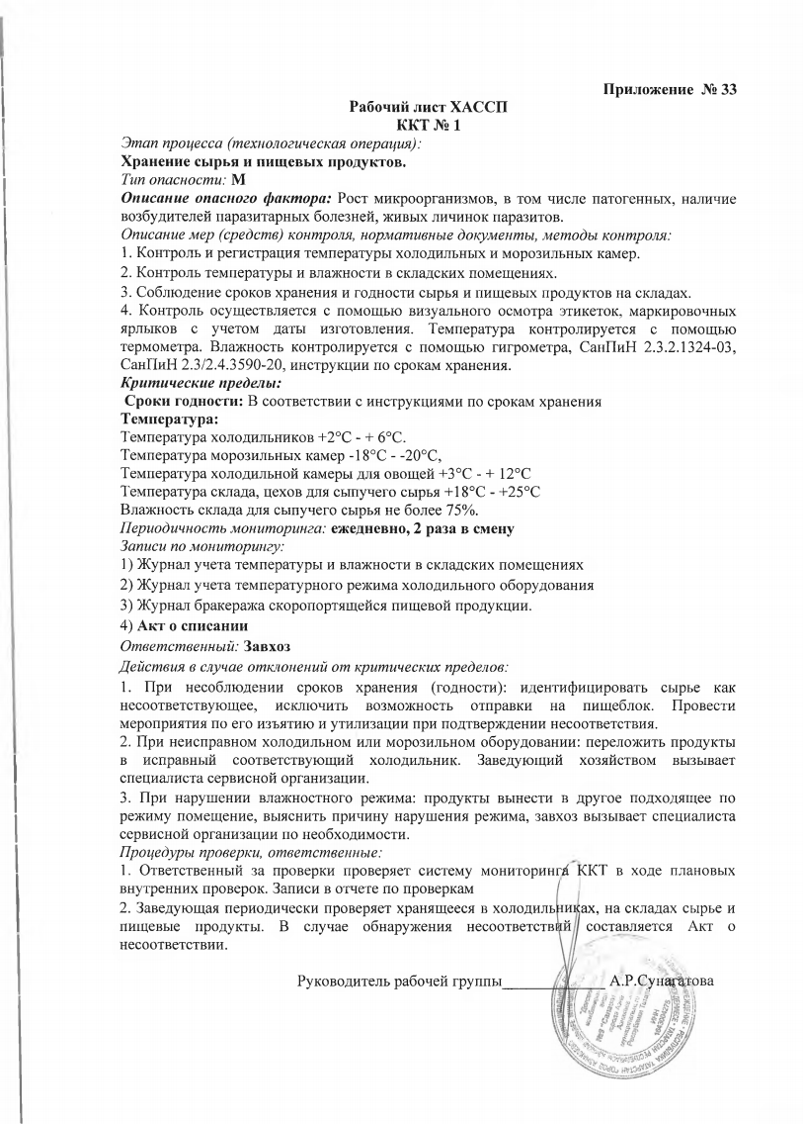

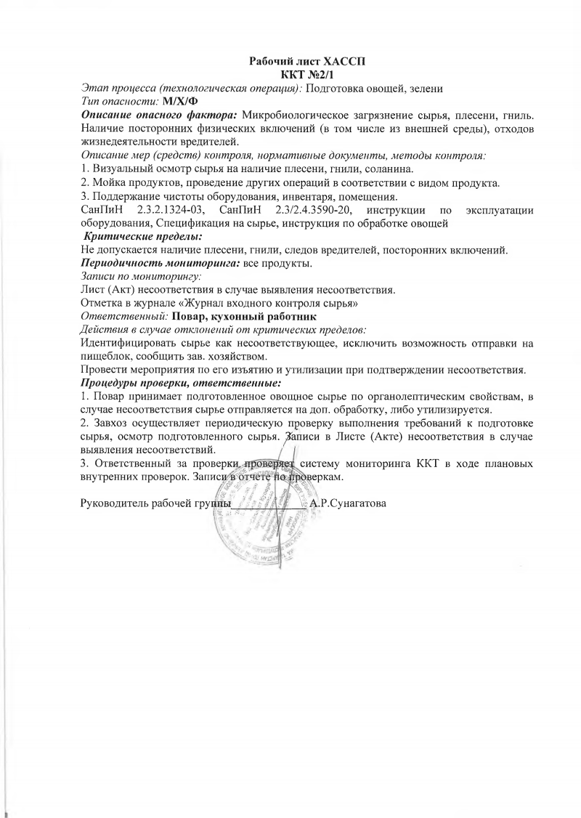
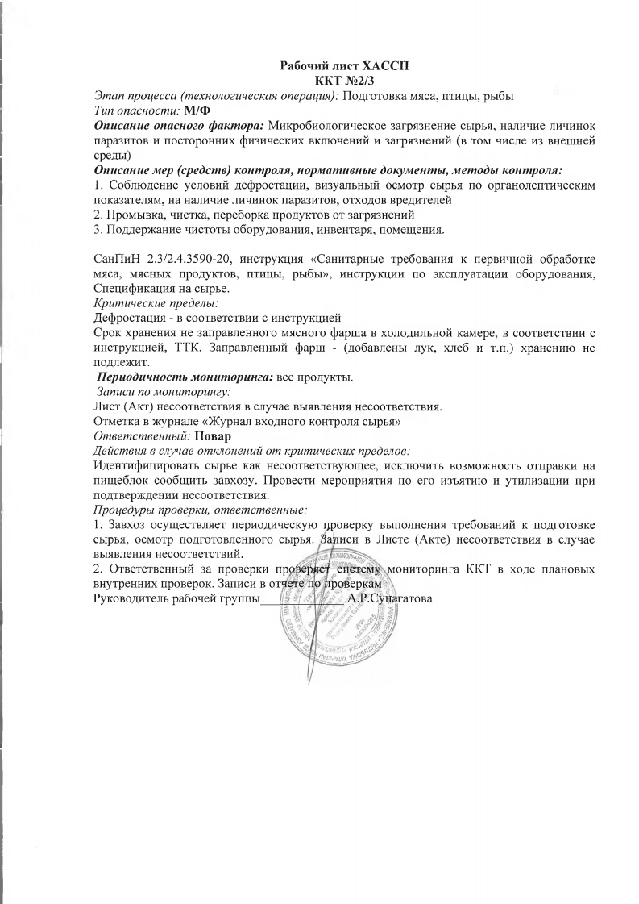
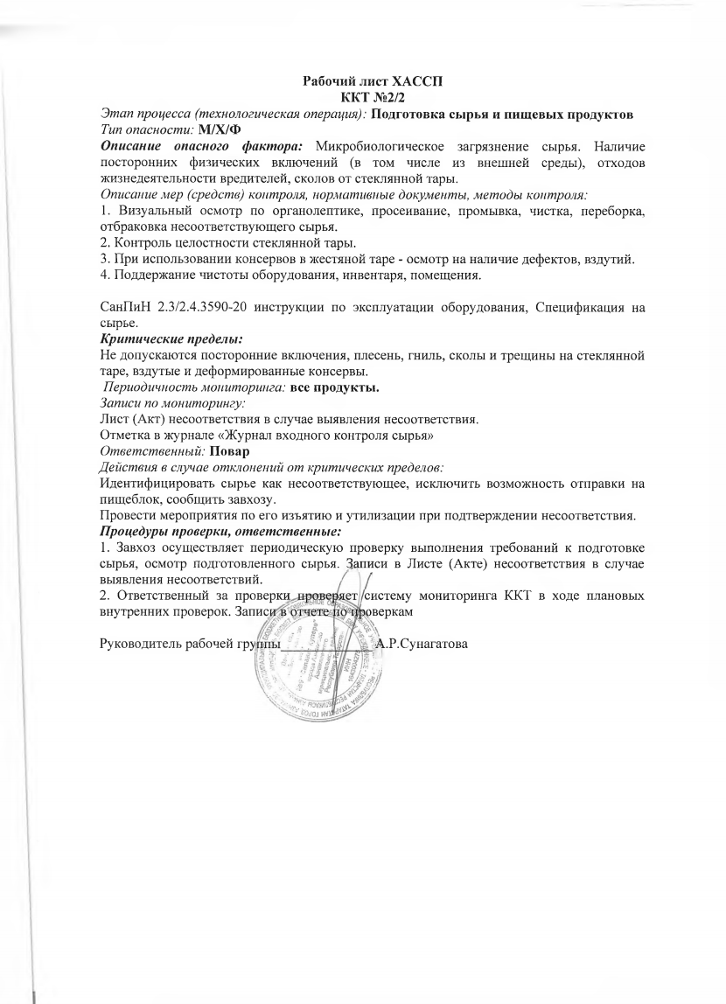

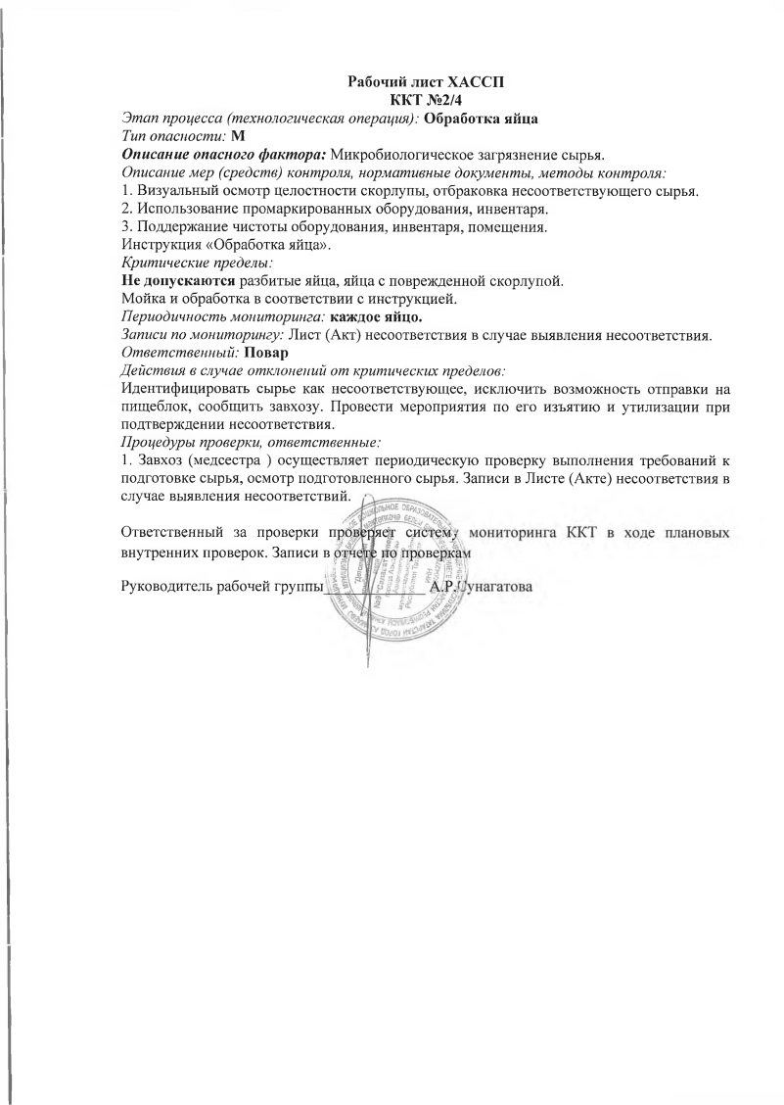

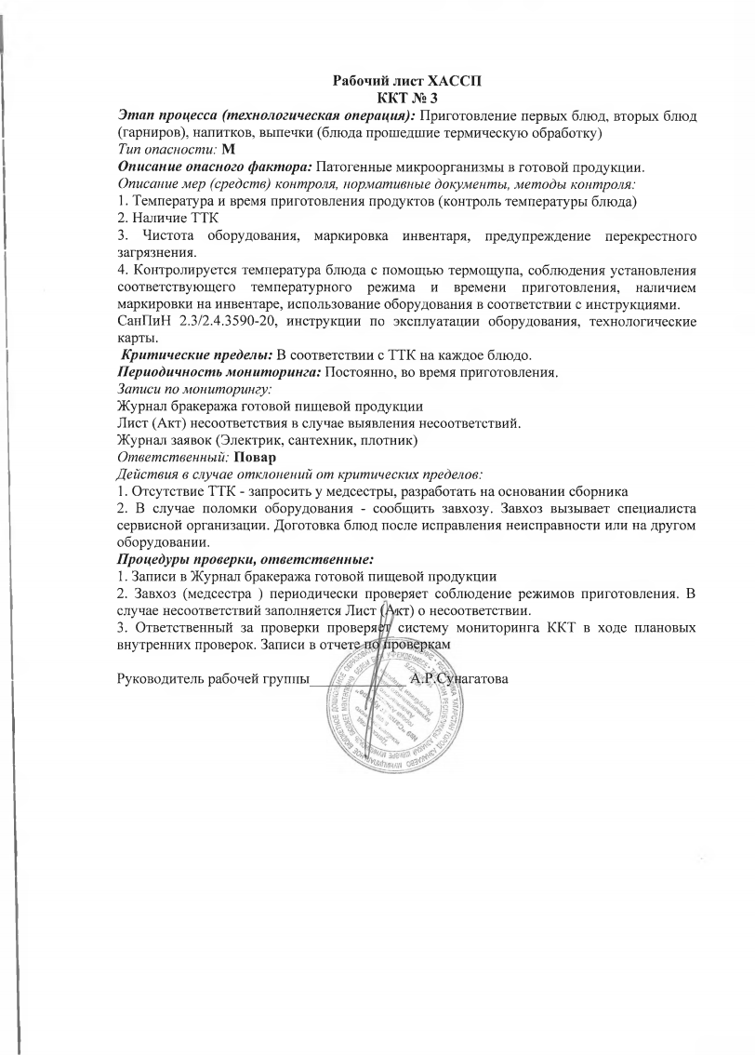

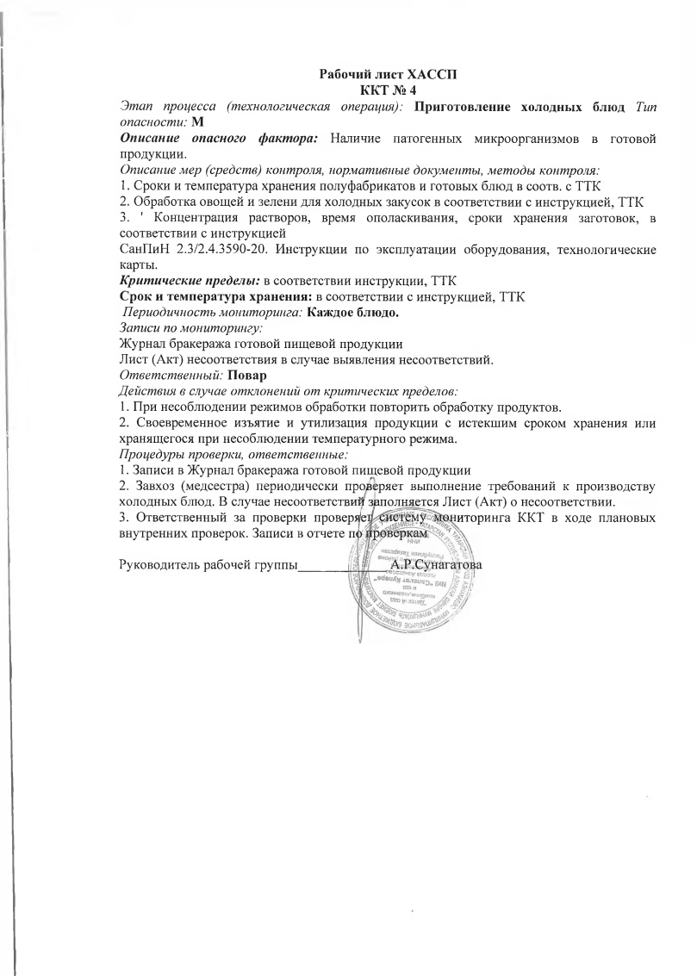

Приложение №34
Перечень форм учета и отчетности, установленной действующим законодательством по вопросам, связанным с осуществлением производственного контроля.
1.Гигиенический журнал;
2.Журнал учетной документации пищеблока: «Журнал учета температурного режима холодильного оборудования», «Журнал учета температуры и влажности в складских помещениях», «Журнал бракеража готовой пищевой продукции», «Журнал бракеража скоропортящейся пищевой продукции», «Ведомость контроля за рационом питания»
3.Личные медицинские книжки работников;
4.Журнал учета результатов медицинских осмотров работников;
5.Журнал учета времени работы бактериальных облучателей;
6.Журнал температурного режима холодильного оборудования;
7.Журнал учета проведения генеральных уборок;
8. Протоколы лабораторных исследований аккредитованных лабораторий;
9.Удостоверения качества и безопасности получаемой продукции (для продукции, реализуемой вне организации через поставщиков);
10.Договоры и акты приема выполненных работ по договорам (вывоз отходов, дератизация, дезинсекция и т.д.)
11.Журнал учёта аварийных ситуаций и ремонтных работ (журнал критических ситуаций).
12. Журнал разведения дезинфицирующих средств.
13. Договоры: Договор аренды; Договор на проведение профилактических медицинских осмотров; Договор на вывоз ТБО; Договор на вывоз пищевых отходов; Договор на вывоз ртутьсодержащих ламп; Договор о проведении дезинсекционных и дератизационных работ; Договор на обслуживание кондиционеров и оценку эффективности работы вентиляционной системы; Договор на централизованную санитарную обработку специальной и санитарной одежды; Договор на обслуживание холодильного оборудования; Договор на проведение лабораторных и инструментальных исследований.

